УКРАЇНСЬКИЙ ІНСТИТУТ НАЦІОНАЛЬНОЇ ПАМ'ЯТІ
НАЦІОНАЛЬНИЙ МЕМОРІАЛЬНИЙ КОМПЛЕКС ГЕРОЇВ НЕБЕСНОЇ СОТНІ – МУЗЕЙ РЕВОЛЮЦІЇ ГІДНОСТІ

ІНФОРМАЦІЙНО-МЕТОДИЧНІ МАТЕРІАЛИ

ДЕНЬ ГЕРОЇВ
НЕБЕСНОЇ СОТНІ
(20 лютого)

Зміст

Від Небесної Сотні до Небесної Січі. Замість передмови.………………………………………………………………………..3

КЛЮЧОВІ ПОВІДОМЛЕННЯ…………………………………………………..……………………………………………………………………5
НЕБЕСНА СОТНЯ……….…………………………………………………………………………………………………..…..………….……………………………7
Орден Героїв Небесної Сотні………………………………………………………………………..…………………………..……………………………8
Премія Європейського товариства Куденгове-Калерґі…………………………………………….…………………………………10

ІСТОРИЧНІ МАТЕРІАЛИ……………………………………………………………..……………….………………………………………………………….11
Історичний контекст і передумови Революції Гідності……………………………………………………….………………………11
Основні етапи Революції Гідності……………………………………………………………………………………………………………………….12
Хроніка боротьби…………………………………………….……………………………………………………………………………………………..………..13
Спогади учасників Революції Гідності…………………………………………….………..………………………………..……………………..28
До питання втручання російської федерації y події в Україні………………………………….……………………….……….31
Слідство та судові справи щодо злочинів проти Майдану………………………………….…………………………………….33

УШАНУВАННЯ ГЕРОЇВ НЕБЕСНОЇ СОТНІ В ДІЯЛЬНОСТІ НАЦІОНАЛЬНОГО МУЗЕЮ РЕВОЛЮЦІЇ ГІДНОСТІ………………………………………………………………………………………………………………………………………38
Соціальні інформаційні кампанії…………………………………….…………………………………………………………………………………..38
Пам’ятні заходи………………………………………………………………….……………………………………………………………………………………..39
Відзнаки Героїв Небесної Сотні…………………………………………….………………………….………………………………………………….45
Друковані видання та відеопродукція…………………………………………………………………….………………………………………..47

РЕКОМЕНДОВАНІ ФІЛЬМИ ПРО РЕВОЛЮЦІЮ ГІДНОСТІ..…………………………………………………………………………49

РЕКОМЕНДОВАНА ЛІТЕРАТУРА ПРО РЕВОЛЮЦІЮ ГІДНОСТІ..………………………………………………………………..50

РЕКОМЕНДОВАНІ ІНТЕРНЕТ-РЕСУРСИ ПРО НЕБЕСНУ СОТНЮ..………………………………………………………………..51

ГЕРОЇ НЕБЕСНОЇ СОТНІ..……………………………………………………………………………………………………..…………………………………..52
Список використаних джерел..……………………………………………………………………………………………………..……………………62

Від Небесної Сотні до Небесної Січі.

Замість передмови

Ураган історії лютує
І вітрила неба напина…
Брате мій нескорений, ти чуєш?
Нас тривожно кличе далина!

Олесь Бердник, “Небесна Січ” (1974)

У лютому 2014 року під час прощання із загиблими активістами Революції Гідності Євромайдан згенерував новий символ відданості, мужності, патріотизму – Небесну Сотню. Це збірний образ людей із різних областей, серед яких були громадяни України, Грузії та Білорусі.
У світовій історії важко знайти інший приклад, коли осмислення трагічних і водночас героїчних подій породжувало настільки яскравий символ – сучасний і водночас глибоко вкорінений у нашому минулому, символ, який цілком відповідав духу нації та постав у вирішальний для неї момент не декларативного, а реального утвердження України як незалежної держави.
Відтоді минуло дев’ять років. І сьогодні, коли ми вшановуємо Героїв Небесної Сотні, унаслідок повномасштабної воєнної агресії росії Україна має, на жаль, уже не тільки Небесну Сотню, а й Небесну Січ – тисячі небесних захисників. У Небесній Січі чимало тих, хто був тоді на майдані Незалежності, на “Груші”, біля Маріїнського парку, хто йшов беззбройним проти “Беркуту” на вулиці Інститутській чи виходив на мирні демонстрації у Львові й Донецьку, Севастополі та Рівному, Запоріжжі й Івано-Франківську…
І нині, коли Майданом називають усю Україну, ми розуміємо, що Герої Небесної Сотні були першими загиблими у цій війні та що саме вони разом із побратимами дали тоді відсіч супротивникові, який підступно діяв через президента-втікача Януковича та його посіпак – від чиновників найвищого рангу до силовиків і тітушок.
18 лютого 2022 року, десь за тиждень до повномасштабного вторгнення, адвокат родичів Героїв Небесної Сотні Віталій Титич заявив, що терористичний акт 20 лютого – це фінальна стадія подій, яку “формально було організовано спецслужбами ФСБ для легітимізації вторгнення в Україну, зокрема окупації Криму й дальшої війни. Це ключове питання для України. У нас не було ніякої громадянської війни, був терористичний акт російської федерації, який використав кремль”.
Утручання росії у події Революції Гідності все ще потребує дослідження, потребує пошуку та детального вивчення джерел, звісно, якщо їх не було знищено. Свого часу український історик Павло Гай-Нижник оприлюднив документ під назвою “Про кризу на Україні”, який було розроблено у кремлі ще в січні 2014 року, коли путін зрозумів, що Янукович неспроможний утримати владу, а отже, росія назавжди втратить свій вплив на Україну. Цей план зокрема передбачав у разі нездатності українського президента придушити протест власними силами “забезпечення ширшої участі російських сил і засобів у стабілізаційній операції в місті Києві та інших регіонах України, у тому числі і як безпосередніх виконавців”.
Метою кремля фактично було захоплення, як вони це називали, “російських областей України”, а саме АР Крим, Луганської, Донецької, Запорізької, Дніпропетровської, Чернігівської, Сумської, Харківської, Київської, Херсонської, Миколаївської, Одеської областей, що нібито могло “гарантувати мир, безпеку та процвітання їхньому населенню, а також надійний захист інтересів росії”.
Сьогодні ми знаємо, що цей план росія спробувала почати реалізовувати 24 лютого 2022 року. Знаємо, що війна в Україні та за Україну не почалася зненацька, що вибухи у Києві, Харкові, Івано-Франківську, Луцьку, Дніпрі, Одесі та в інших мирних містах України вранці 24 лютого 2022 року для кремлівського диктатора – не воєнний злочин, а лише розширення лінії фронту, після чого всю Україну мало охопити вогнем, щоб зламати її та перетворити суверенну державу на формальне утворення, а її народ – на “насєлєніє”. Відкрита війна проти України планувалася давно, а у прихованих та гібридних формах протистояння тривало всі десятиліття нашої незалежності. Лютий 2014-го став першим актом збройної агресії проти громадян України, які хотіли жити у вільній державі, бо були вільні духом.
Нинішнім і майбутнім історикам іще належить дослідити та визначити в контексті зрушень свідомості, спричинених проголошеною путіним “спецоперацією” з “денацифікації” та “демілітаризації” України, місце наших Майданів як у визвольній боротьбі, так і в новітніх революціях.
Герої Небесної Сотні прийняли перший бій у війні, яка триває донині. І той бій показав чимало спільного з тим, як діє путін в Україні сьогодні. Бо мета його така сама, і методи такі самі– знищувати тих, хто дає відсіч, застосовувати терор проти цивільного населення, вбивати беззбройних та беззахисних, у тому числі дітей, жінок і старих людей.
Подвиг Небесної Сотні став цементувальним елементом для єднання нашого народу. Цей подвиг слугує прикладом мужності та звитяги для теперішніх героїв російсько-української війни, які на полі бою дають відсіч підступному ворогові, захищаючи право українського народу на незалежність.
Ушановуючи Небесну Сотню, ми згадуємо кожного з її героїв поіменно, бо не повинно бути “невідомих солдатів” серед тих, хто віддав життя у боротьбі за волю своєї країни, чинячи опір ворогові.
Ми віримо у нашу перемогу. Як і в те, що зло буде покарано. Що буде виконано поки що заочний вирок українського суду Януковичу, визнаному винним у справі про вбивство людей під час акцій протесту в центрі Києва у 2014 році. І що вирок Гаазького трибуналу оголосять путіну та всім злочинцям, винним у воєнних злочинах і злочинах проти людяності, вчинених на території України.
Тоді, у лютому 2014 року, коли проводжали в останню путь Героїв Небесної Сотні, складно було передбачити, що це лише перші загиблі та що менш ніж за десять років в Україні буде не сотня, а сотні й тисячі вояків небесного воїнства –Небесна Січ, яку за сорок років до того провістив письменник, філософ, дисидент і радянський політв’язень Олесь Бердник.
У тому першому бою Герої Небесної Сотні перемогли, бо не дозволили путіну руками Януковича знищити Україну. І то була перша перемога у цій війні. За нею були інші. А попереду – остаточна перемога, після якої Україна посяде врешті-решт гідне місце серед вільних демократичних країн. Це мета, заради якої в листопаді 2013 року українці вийшли на Євромайдан.
Тож тримаймо стрій. Наша боротьба триватиме до перемоги!

Пропонуємо вам для завантаження матеріал у форматі PDF.

Ключові повідомлення
День Героїв Небесної Сотні відзначають щорічно 20 лютого згідно з Указом президента України від 11 лютого 2015 року № 69/2015 “Про вшанування подвигу учасників Революції Гідності та увічнення пам’яті Героїв Небесної Сотні” на знак пам’яті про громадян, які загинули під час Революції Гідності у боротьбі за ідеали демократії, права та свободи людини, європейське майбутнє України та завдяки яким було змінено перебіг історії нашої держави.
20 лютого 2014 року в середмісті столиці України загинула найбільша кількість осіб – 48. Їх разом з іншими 54 загиблими та смертельно пораненими учасниками мирних протестів упродовж зими 2013–2014 років і п’ятьма активістами Майдану, які загинули навесні 2014 року, обстоюючи демократичні цінності та територіальну цілісність України, назвали Героями Небесної Сотні.
Події того дня стали кульмінацією Революції Гідності. За неповернення до пострадянської моделі відносин між владою та суспільством, відмову від багатовекторності у зовнішньополітичному курсі, утвердження розвитку України як демократичної європейської країни заплачено дуже велику ціну – людські життя.
Пам’ять про подвиг Небесної Сотні вшановується під гаслом ”Вдячні за свободу!”
Свобода – фундаментальна характеристика людського існування, це змога вільного вибору та усвідомлення власної відповідальності за цей вибір. Герої Небесної Сотні зробили свій вибір – виборювати свободу та гідність. Вони загинули за те, щоб Україна розвивалася як вільна демократична держава.
День Героїв Небесної Сотні покликаний увічнити людську, громадянську та національну відвагу й самовідданість, силу духу та стійкість громадян, завдяки яким змінено перебіг історії нашої держави, гідно вшанувати подвиг загиблих за ідеали демократії, права та свободи людини, європейське майбутнє України.
Це – день жалоби, оскільки його пов’язано із загибеллю громадян під час Революції Гідності та на початку російської агресії на сході України, але водночас він закликає вшановувати не смерть, а боротьбу за гідне та вільне життя, жертовність і відвагу. Чітка громадянська позиція та готовність обстоювати її до кінця – це ті якості, які мали Герої Небесної Сотні та які гідні наслідування.
Смерть Героїв Небесної Сотні змінила суспільну свідомість українців, актуалізувавши значущість таких понять, як право на самовизначення, гідність, свобода, суверенність держави, демократія, європейський вибір.
Пам’ять про Героїв Небесної Сотні має бути живою, сприяти громадському активізму, консолідації суспільства та формувати усвідомлення відповідальності кожного за майбутнє України.
Революція Гідності – масовий громадянський протест, який тривав 94 дні – з 21 листопада 2013 року до 22 лютого 2014 року. Його було спричинено різкою зміною зовнішньополітичного курсу та вектора розвитку держави, а згодом антиконституційними діями влади. Центром подій стали столичний майдан Незалежності та навколишні вулиці – Хрещатик, Михайла Грушевського, Інститутська. Мирні акції почалися під євроінтеграційними гаслами, але згодом перетворилися на тривалу кампанію громадянської непокори владному режиму президента Віктора Януковича – проти корупції та порушення прав людини. Дії влади, спрямовані на придушення протестів силовим шляхом, призвели до ескалації конфлікту та людських жертв. Загиблих під час протистоянь у грудні 2013-го – лютому 2014 року активістів назвали Небесною Сотнею. Згодом лави Небесної Сотні поповнили українські патріоти, учасники Революції Гідності, які загинули, обстоюючи демократичні цінності та територіальну цілісність України навесні 2014 року.
Значення Революції Гідності. Повалення режиму Януковича, за якого різко зріс рівень корумпованості держави та просувався проросійський вектор розвитку, дало змогу відновити курс на євроінтеграцію й підписати Угоду про асоціацію з ЄС. Громадяни України чітко заявили про готовність боронити державну незалежність і демократичні свободи. Серед інших важливих результатів Революції Гідності – початок реформування різних сфер життєдіяльності країни, самоорганізація громадянського суспільства, розвиток волонтерського руху, децентралізація, декомунізація, часткове оновлення української політичної еліти.
Боротьба українців за свободу та європейське майбутнє отримала визнання багатьох авторитетних представників міжнародної спільноти. Зокрема у 2015 році Джо Байден, чинний президент, а на той час віцепрезидент США, коментуючи події на київському майдані Незалежності, сказав: “…Небесна Сотня заплатила найстрашнішу ціну патріотів… Їхні кров та мужність дають українському народові другий шанс на свободу”.

Небесна Сотня
Походження назви. Небесна Сотня – 107 загиблих учасників Революції Гідності, а також активісти Майдану, які загинули навесні 2014 року з початком російської агресії на сході України.
Назва “Небесна Сотня” виникла за аналогією з основними структурними одиницями Самооборони Майдану – сотнями. Уперше вона пролунала під час прощання із загиблими на столичному майдані Незалежності 21–22 лютого 2014 року. 21 лютого датовано вірші поетес Людмили Максимлюк і Тетяни Домашенко, в яких використано словосполучення “Небесна Сотня”. Наступного дня про Героїв Небесної Сотні вже говорили зі сцени Майдану та писали на інтернет-ресурсах. На Урядовому порталі згадка про Героїв Небесної Сотні з’явилася 28 лютого 2014 року.
Герої Небесної Сотні
У переліку Героїв Небесної Сотні – прізвища загиблих активістів, які отримали звання Героя України із врученням найвищої державної нагороди України – ордена “Золота Зірка” (посмертно) або яких було нагороджено орденом Героїв Небесної Сотні (посмертно). Іще 24 лютого 2014 року Верховна Рада України ухвалила постанову № 774-VII, яка передбачала звернення до наступного президента України з пропозицією посмертно присвоїти звання “Герой України” полеглим i смертельно пораненим цивільним учасникам збройних конфліктів під час мирних акцій протесту в Україні впродовж листопада 2013-го – лютого 2014 року. 21 листопада 2014 року Указом президента України № 890/2014 звання Героя України присвоєно 99 загиблим учасникам Революції Гідності. Пропозиції щодо переліку нагороджуваних осіб дала громадська організація “Євромайдан SOS”.
Указами № 94/2015 від 20 лютого 2015 року та № 56/2016 від 17 лютого 2016 року звання Героя України посмертно присвоєно ще шістьом героям. Четверо з них – Юрій Дяковський, Юрій Поправка, Володимир Рибак та Дмитро Чернявський – загинули на Донеччині у березні та квітні 2014 року.
27 листопада 2014 року білоруса Михайла Жизневського та громадян Грузії Зураба Хурцію й Давида Кіпіані було нагороджено орденом Героїв Небесної Сотні (посмертно).
У 2017 році єдиним Героєм України – іноземцем став громадянин Білорусі Михайло Жизневський (Указ президента України № 158/2017 від 13 червня 2017 року). Щоб ушанувати іноземців, які віддали своє життя за Україну, Верховна Рада України ухвалила Закон “Про внесення зміни до розділу V “Прикінцеві положення Закону України “Про державні нагороди України” щодо присвоєння звання “Герой України”, який давав змогу присвоювати це звання іноземцям – лицарям ордена Героїв Небесної Сотні (№ 2013-VIII від 13 квітня 2017 року).
До Героїв Небесної Сотні належать люди різних національностей, віросповідання, освіти, віку. Серед них громадяни України, Білорусі та Грузії. Наймолодшому, Назарію Войтовичу, було 17 років, найстаршому, Іванові Наконечному, – 82 роки. Зі 107 Героїв Небесної Сотні – три жінки: Антоніна Дворянець, Ольга Бура та Людмила Шеремет.
Смерть першого з Героїв Небесної Сотні, Павла Мазуренка, настала 22 грудня 2013 року внаслідок тілесних ушкоджень, завданих невідомими особами, одягненими у форму спецпризначенців. Останній із лав Небесної Сотні – Віктор Орленко помер 3 червня 2015 року через ускладнення після вогнепального поранення, отриманого під час штурму Майдану силовиками 18 лютого 2014 року. Поіменний список Героїв Небесної Сотні із зазначенням дати загибелі та причинами смерті наведено далі.

Орден Героїв Небесної Сотні

1 липня 2014 року Верховна Рада України ухвалила Закон щодо заснування державної нагороди “Орден Героїв Небесної Сотні”. Указом президента України “Про орден Героїв Небесної Сотні” № 844/2014 від 3 листопада 2014 року було затверджено статут і малюнок ордена Героїв Небесної Сотні. Орден установлено для відзначення осіб за громадянську мужність, патріотизм, обстоювання конституційних засад демократії, прав і свобод людини, активну благодійну, гуманістичну, громадську діяльність в Україні, самовіддане служіння українському народу, виявлені під час Революції Гідності (листопад 2013 року – лютий 2014 року), інших подій, пов’язаних із захистом незалежності, суверенітету й територіальної цілісності України. Орден має форму блакитного хреста, у центрі якого розміщено зображення небесного воїна в обладунках із мечем і щитом. Обладунки та щит стилізовано під саморобне спорядження учасників Революції Гідності. На звороті хреста розміщено напис “Свобода та Гідність”. Автори нагороди – Тарас Возняк і Костянтин Ковалишин.

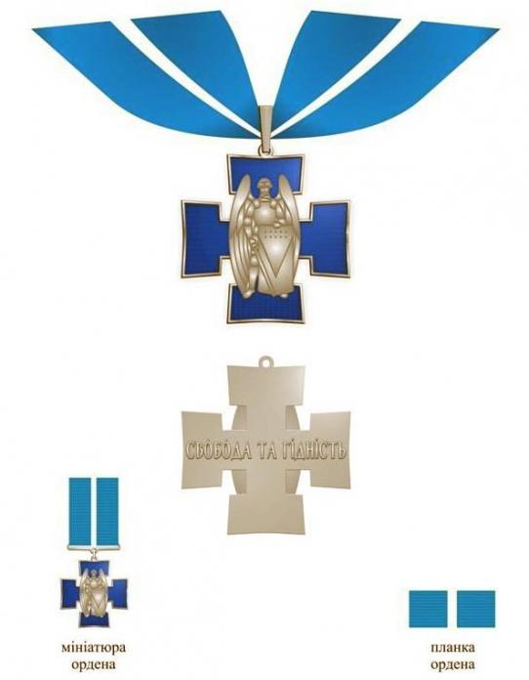
На сьогодні орденом Героїв Небесної Сотні посмертно нагороджено чотирьох осіб: білоруса Михайла Жизневського, грузинів Давида Кіпіані та Зураба Хурцію, українця Тараса Більчука.
19 лютого 2021 року Національний поштовий оператор ввів в обіг художню поштову марку “Орден Героїв Небесної Сотні” на вшанування подвигу учасників Революції Гідності та пам'яті Героїв Небесної Сотні.

Орден Героїв Небесної Сотні. Із сайту https://pik.ua/news/url/eskiz_ordena_geroev_nebesnoj_sotni_uzhe_utverdili

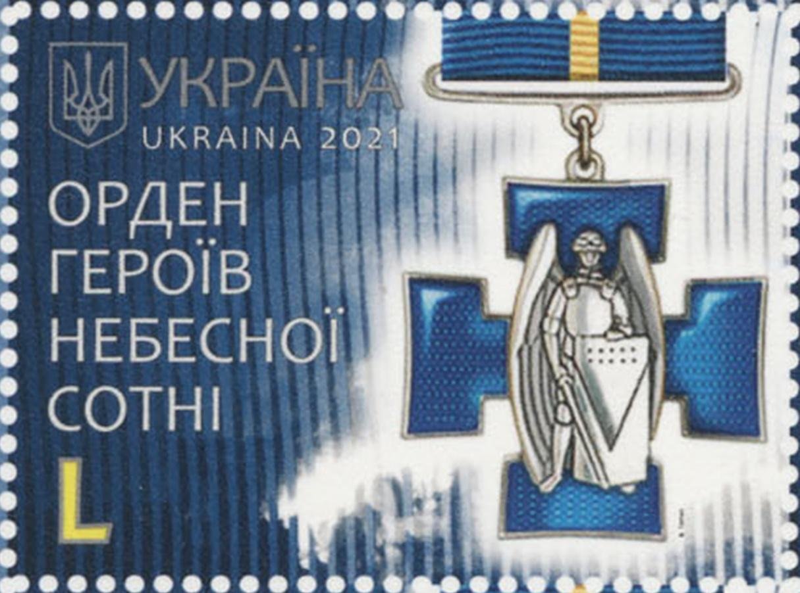

Поштова марка “Орден Героїв Небесної Сотні. Із сайту https://mi100.info/2021
Премія Європейського товариства Куденгове-Калерґі

18 жовтня 2018 року Небесну Сотню символічно нагороджено премією Європейського товариства Куденгове-Калерґі. Цією відзнакою, заснованою 1978 року, нагороджують людей, діяльність яких спрямовано на підтримання миру та безпеки через об’єднання держав в Європі й установлення політичної рівноваги у світі. Серед нагороджених премією – Рональд Рейґан, Гельмут Коль, Анґела Меркель. 2018 року вперше в історії премію присудили не одній особі, а 107 загиблим, які під час подій Євромайдану в Києві пожертвували життям, обстоюючи громадянські свободи та європейські цінності в Україні.
Премію (медаль) та два свідоцтва про нагородження – українською й німецькою мовами – вручено Національному музею Революції Гідності як установі, що зберігає пам’ять про Героїв Небесної Сотні та загалом про події листопада 2013 року – лютого 2014 року.
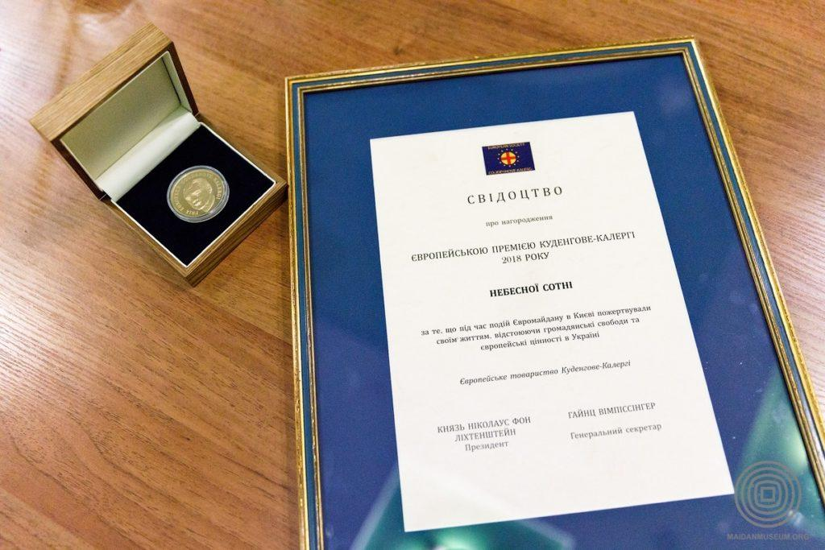

ІСТОРИЧНІ МАТЕРІАЛИ
Історичний контекст і передумови Революції Гідності

Починаючи з 1991 року в Україні відбувалося протистояння двох протилежних напрямів цивілізаційного розвитку:
- прагнення інтегруватися в Європу, що мало сприяти демократизації країни й мінімізації економічної та політичної залежності від кремля;
- повернення країни у сферу впливу російської федерації та входження в економічний і політичний союз із нею.
Прагнення російської федерації зберігати абсолютний вплив на Україну через численні маніпуляції навколо державної мови, регіональних особливостей, розвитку політики національної пам’яті, а також через фінансування та вербування українських політиків, дії яких контролював кремль, і придушення громадянських прав та свобод стало ключовим чинником, що викликав найбільші масові протести у сучасній історії України – Помаранчеву революцію 2004 року та Революцію Гідності 2013–2014 років.
Помаранчева революція, поштовхом до якої, окрім зазначеного вище чинника, стали системні порушення виборчого законодавства на користь одного з кандидатів під час виборів президента України у 2004 році, сприяла розвиткові громадянського суспільства в Україні. Події 2004 року засвідчили готовність громадян України обстоювати демократичні свободи й людську гідність та брати на себе відповідальність за власний вибір.
Однак невдовзі внутрішні політичні конфлікти спричинили втрату владними структурами контролю над процесами у державі. Уже за п’ять років після перемоги Помаранчевої революції експерти почали говорити про зневіру людей щодо своєї здатності впливати на суспільно-політичні процеси та розчарування в демократії. У результаті 2010 року на чергових президентських виборах перемогу отримав суперник Віктора Ющенка у 2004 році Віктор Янукович.
У 2013 році Янукович повністю узурпував владу в Україні. Найважливіші посади в державних структурах – Кабінеті Міністрів, Верховній Раді, Адміністрації президента, армії, міліції, ГПУ, Конституційному та Верховному Суді обійняли наближені до президента люди, які провадили відверто проросійську політику, а дехто з них мав російське громадянство. Від свавілля влади потерпали громадяни, посилився тиск на державні та приватні структури. Згідно з даними організації “Freedom House” за президентства Віктора Януковича Україна повернулася до категорії “частково вільної” країни, якою вона була до Помаранчевої революції.
Активна частина громадянського суспільства вважала єдиною можливістю змінити ситуацію в державі підписання Угоди про асоціацію України з Європейським Союзом. Це мало би сприяти приведенню норм українського законодавства у відповідність з європейськими вимогами, запровадженню системних реформ, остаточному затвердженню проєвропейського курсу та зменшенню впливу росії. У 2013 році ідею європейської інтеграції підтримували майже 42 % громадян України; 31 % громадян виступав за Митний союз із російською федерацією.
Рівно через дев’ять років після Помаранчевої революції, 21 листопада 2013 року, Кабінет Міністрів України оприлюднив розпорядження № 905-р “Питання укладання Угоди про асоціацію між Україною, з однієї сторони, та Європейським Союзом, Європейським Співтовариством з атомної енергії і їх державами-членами, з іншої сторони”, в якому йшлося про тимчасове зупинення підготовки підписання Угоди про асоціацію між Європейським Союзом та Україною й відновлення діалогу з російською федерацією щодо співпраці в межах Митного союзу. Увечері цього самого дня українці вийшли на Майдан, щоб висловити протест проти рішення уряду. Вони сподівалися, що активна позиція громадян змусить українського президента підтримати проєвропейський курс розвитку країни. Однак 29 листопада Віктор Янукович повідомив офіційним представникам ЄС про відмову від підписання зазначеної угоди, посилаючись на те, що росія вимагає проведення консультацій Україна–росія–Європа та що остання має компенсувати Україні можливі втрати від погіршення відносин між Україною й рф.
Незважаючи на це рішення, кілька сотень протестувальників лишилися на майдані Незалежності. 30 листопада близько четвертої години ранку бійці спецпідрозділу МВС “Беркут” напали на активістів і жорстоко побили їх. Дії силовиків спричинили масові протести: 1 грудня у Києві відбувся марш, участь в якому, за різними даними, взяли від 500 тисяч до 1 мільйона осіб. Вимога покарати всіх причетних до побиття мітингарів стала рівнозначною відновленню державного курсу на євроінтеграцію.

Основні етапи Революції Гідності

1. 21–29 листопада 2013 року – безстрокові акції протесту, спричинені рішенням уряду про відмову від підписання Угоди про асоціацію України з ЄС та відомі як Євромайдан.
2. 30 листопада 2013 року – 18 січня 2014 року – мирне протистояння, розгортання протестних акцій у Києві та регіонах, репресивні дії з боку силових структур. Захоплення протестувальниками адміністративних будівель. Убивства за нез’ясованих обставин прибічників Майдану.
3. 19–29 січня 2014 року – силове протистояння, спричинене реакцією мітингарів на ухвалені Верховною Радою України 16 січня закони, які значно обмежували свободи громадян та збільшували права правоохоронних структур. Перші загиблі протестувальники на вулиці Михайла Грушевського. Захоплення адміністративних будівель у регіонах.
4. 30 січня – 17 лютого 2014 року – силова рівновага з ознаками деескалації, звільнення протестувальниками частини адміністративних будівель у Києві.
5. 18–20 лютого 2014 року – збройна ескалація, остання хвиля силового протистояння з використанням вогнепальної зброї проти мітингарів. Найбільша кількість загиблих серед протестувальників.

Хроніка боротьби

Перші смерті
Найтрагічнішими днями в історії Революції Гідності стали 18–20 лютого 2014 року. За ці три дні загинуло найбільше протестувальників. Однак перші смерті учасників протесту було зафіксовано задовго до гарячої фази протистояння, і вони пройшли майже непоміченими для більшості українських громадян. Зокрема першим загиблим Героєм Небесної Сотні став Павло Мазуренко. Він мав кримську реєстрацію, але жив і працював у Києві. Із початком протестів відвідував Майдан. 18 грудня 2013 року, коли він повертався додому до житлового масиву Борщагівки, його зупинили люди в чорних одностроях, у бронежилетах і шоломах. Силовики попросили документи, а побачивши кримську реєстрацію, жорстоко побили Павла та втекли. Чоловік зміг самостійно дістатися додому. Пізніше його доправили до Київської міської клінічної лікарні № 12, де 22 грудня 2013 року він помер унаслідок численних забоїв і травми голови.
За нез’ясованих обставин загинув активіст Майдану тернополянин Тарас Слободян. Він зник у грудні 2013 року, а його тіло було знайдено на Сумщині лише 1 березня 2014 року. Експертиза показала, що Тарасові вибухом відірвало руку.

Закони 16 січня, Вогнехреща, перші постріли на вулиці Михайла Грушевського
16 січня 2014 року коаліція провладної Партії регіонів ухвалила десять законів, які було спрямовано проти фундаментальних громадянських свобод – свободи виявлення поглядів, свободи мирних зібрань, свободи об’єднань. Вони повністю знімали відповідальність із причетних до жорсткого розгону мітингувальників на Євромайдані та створювали правові підстави для запровадження цензури й переслідування незгодних із діями влади, запроваджували тотальний контроль над населенням. Народ одразу назвав їх “диктаторськими”. Ухвалення цих законів, зміст яких відверто суперечив принципам демократії, спричинило радикалізацію протестів.
19 січня ввійшло в історію як Вогнехреща. Після чергового віча на майдані Незалежності частина учасників, обурена не тільки “диктаторськими законами”, а й відсутністю чіткої програми дій у лідерів опозиції, вирушила до будівлі Верховної Ради. На початку вулиці Михайла Грушевського шлях їм перекрили загони міліції та “Беркуту”. Майже одразу виникли сутички. Лінія протистояння пролягла між колонадою стадіону “Динамо” та будівлею Національного художнього музею України. Міліція застосувала світлошумові гранати й інші спецзасоби. Із боку протестувальників полетіли петарди та “коктейлі Молотова”. Два міліцейські автобуси, які перекривали шлях колоні, було спалено. Щоб стримати спроби наступу силовиків, протестувальники склали з підпалених шин вогняну барикаду, яка утворила щільну димову завісу.
Цього дня міліція почала застосовувати помпові рушниці та водомети всупереч закону, який забороняє використання цих спецзасобів за температури нижчої від 0 °С. Свої дії силовики пояснили потребою загасити автівки, які раніше підпалили демонстранти. Однак під крижану воду потрапляли й мітингувальники. Серед них зокрема були волинянин Олександр Бадера та житель Івано-Франківської області Богдан Калиняк. Обидва через погане самопочуття повернулися додому. Через дев’ять днів, 28 січня 2014 року, обидва майданівці померли. Олександр Бадера, окрім застуди, мав отруєння нервово-паралітичним газом, а 22 січня чоловіка було травмовано в сутичці із силовиками. Двобічне запалення легень, яке сталося не лише через потрапляння під крижану воду, а й, імовірно, через отруєння речовинами сльозогінної та подразнювальної дії (газом), спричинило смерть Богдана Калиняка.
Рівно за місяць, 19 лютого 2014 року, від отруєння газом, яке спричинило важку форму пневмонії, у Київській міській клінічній лікарні № 17 помер 24-річний активіст Майдану Максим Горошишин.
21 січня, за інформацією медслужби Майдану, протягом доби потерпіли 1400 активістів, які мали вогнепальні й осколкові поранення.
Дії силовиків посилили революційні настрої активістів. Навіть ті, хто не асоціював себе з радикальними рухами, вважали, що треба переходити від оборони до наступу. Боротьба вийшла на новий етап, кульмінацією якого стали події 22 січня 2014 року.
Саме в річницю проголошення незалежності Української Народної Республіки та День Соборності серед протестувальників з’явилися перші загиблі від вогнепальних поранень. Неподалік від колонади стадіону “Динамо” в часовому проміжку між 05:30 і 05:40 вогнепальні поранення в шию, голову та груди отримав 20-річний вірменин Сергій Нігоян, майданівець із Дніпропетровщини. Мобільна бригада медиків перенесла активіста до медичного пункту, розташованого у вестибюлі будівлі Національної академії наук України на вулиці Михайла Грушевського, 4, та надала першу медичну допомогу. Однак уже за пів години лікарі констатували смерть. Згодом до того ж самого медпункту було доставлено тіло ще одного загиблого – білоруса Михайла Жизневського, який отримав смертельне поранення у грудну клітку в часовому проміжку між 08:30 і 09:00 під час чергового штурму силовиків.
Смертельне вогнепальне поранення орієнтовно о 13:45–14:00 отримав Роман Сеник зі Львівщини. У нього було травмовано плече, легені та ребро. Активіст утратив понад 3,5 літра крові. Дорогою до лікарні в Романа тричі зупинялося серце. Лікарі боролися за його життя: зробили три операції, ампутували руку, а близько трьох сотень киян здали для пораненого кров. Однак урятувати життя Романові не вдалося: він помер 25 січня 2014 року в Київській міській клінічній лікарні № 17.
Тіло ще одного учасника протестів, львів’янина Юрія Вербицького, якого викрали напередодні в Києві з Олександрівської клінічної лікарні разом із відомим київським громадським активістом Ігорем Луценком, було знайдено у бориспільській лісосмузі поблизу села Гнідин Київської області. 21 січня 2022 року слідчі Державного бюро розслідувань оголосили, що смерть активіста настала не пізніш від 24:00 21 січня 2014 року.
Через смерті людей опозиційні політики закликали українців з усіх областей прибути до Києва, а також заявили, що загибель мітингувальників – на особистій відповідальності та совісті міністра внутрішніх справ Віталія Захарченка.
На засіданні Штабу національного спротиву ухвалили рішення про активізацію Майданів у регіонах. Як наслідок, в областях України почалося захоплення будівель обласних державних адміністрацій. Станом на кінець дня 24 січня було захоплено вісім облдержадміністрацій (разом із захопленою ще 1 грудня 2013 року Київською міською державною адміністрацією): Івано-Франківську, Чернівецьку, Тернопільську, Рівненську, Львівську, Хмельницьку ОДА, Житомирську МДА. У Луцьку й Ужгороді активісти оточили будівлі адміністрацій. А в Черкасах силовикам удалося відбити в мітингувальників приміщення раніше захопленої адміністрації.

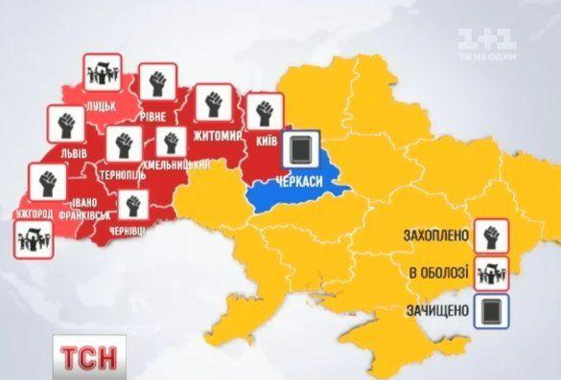
Карта України з позначенням міст, в яких було захоплено чи оточено активістами будівлі державних адміністрацій, станом на 24 січня 2014 року. Із сайту ТСН: https://tsn.ua/vypusky/tsn/vipusk-tsn-19-30-za-24-sichnya-2014-roku-331206.html

Майдан. Лютий 2014 року
Відставка уряду Миколи Азарова, прийнята президентом Віктором Януковичем 28 січня, та скасування цього ж самого дня більшої частини “диктаторських законів”, а також проголошення амністії для мирних учасників протестів створили передумови для деескалації напруженої ситуації в країні. Однак український парламент зволікав із внесенням змін до Основного Закону, які передбачали повернення до парламентсько-президентської моделі державного управління, закріпленої в Конституції 2004 року, та, відповідно, обмеження повноважень президента.
6 лютого відбулася попереджувальна хода активістів Майдану до Верховної Ради України з вимогами не переривати роботу парламенту до врегулювання політичної кризи в державі, а також розглянути проєкт змін у Конституції. Таку ж саму акцію було заплановано Штабом національного спротиву й на 18 лютого, коли депутати ВРУ мали розглянути відповідний законопроєкт.
18 лютого тисячі активістів та учасники Самооборони Майдану розпочали «мирний наступ» – ходу з майдану Незалежності до будівлі Верховної Ради, вимагаючи від парламентарів розглянути законопроєкт щодо зміни Конституції.
Будівлю Верховної Ради, Маріїнський парк, вулиці навколо урядового кварталу було перекрито внутрішніми військами, у тому числі бійцями “Беркуту”, а на Парковій алеї та поблизу площі Конституції зібралися прибічники Антимайдану й тітушки.
Об 11-йгодині між мітингувальниками та бійцями внутрішніх військ почалися сутички. Судячи з перебігу подій, спецпризначенці були до цього готові: у місцях можливого силового протистояння зосереджувалися значні сили їх. Цілком імовірно, що самі працівники органів внутрішніх справ зумисне провокували сутички. До того ж для протидії протестувальникам силовики активно залучали тітушок, підтримуючи відверто протиправні дії членів неформальних угруповань. Як з’ясувалося згодом, тітушкам роздали зі складів МВС, за оприлюдненими УНІАН даними Генеральної прокуратури, понад 400 автоматів і 90 тисяч набоїв. Силовики застосували світлошумові гранати (за деякими даними, з прикріпленими залізними деталями для збільшення руйнівної сили), травматичну та стрілецьку зброю. Учасники протесту й журналісти повідомляли про стрільців із рушницями, яких помічали на дахах будівель та на вулицях урядового кварталу.

Події на вулиці Липській
Близько полудня внаслідок потрапляння у будівлю “коктейлю Молотова” сталася пожежа в центральному офісі Партії регіонів на вулиці Липській. О 12:11 опозиційний депутат Леся Оробець повідомила, що мітингувальники зайняли та почали гасити перший поверх офісу ПР, а також підвал. Із будинку намагалися винести документи, частину яких складали для дальшого вивчення. Однак за десять хвилин із боку вулиці Пилипа Орлика на майданівців почали наступати бійці “Беркуту”. За ними йшли тітушки. Силовики наздоганяли та захоплювали людей, відтісняючи їх на вулицю Інститутську.
Через пожежу загинув працівник партійного офісу програміст Володимир Захаров.

Події у Кріпосному провулку
О 14-й годині зафіксовано сутички між Самообороною Майдану та “Беркутом” у Кріпосному провулку, через який проходили можливі шляхи відступу маніфестантів. Приблизно в цей час тут було вбито Володимира Кіщука, підприємця з міста Димера Київської області (57 років), бійця Двадцять першої сотні Самооборони Майдану киянина Сергія Шаповала (44 роки) та прапороносця Дев’ятої сотні Самооборони Майдану Ігоря Сердюка (44 роки),підприємця з міста Кременчука.
О 14:30 на розі Кріпосного провулку та вулиці Інститутської трагічно загинув Сергій Дідич (44 роки), сотник Самооборони, голова осередку партії “Свобода” одного з районів Івано-Франківщини. Він вирвався з рук беркутівців і потрапив під колеса автівки. За кермом був інший протестувальник Леонід Бібик, який захопив міліцейську вантажівку біля Маріїнського парку.

Події у Маріїнському парку та на вулиці Михайла Грушевського
У Маріїнському парку відбувалися сутички між учасниками Самооборони Майдану та бійцями внутрішніх військ і тітушками. Орієнтовно о 14:15 забито до смерті десятника Третьої сотні Самооборони 49-річного Андрія Корчака, будівельника зі Львівщини. Боєць П’ятнадцятої сотні Самооборони Майдану, охоронець із Хмельницького Артем Мазур (26 років) отримав тяжкі рани, від яких помер у лікарні 3 березня 2014 року. Так само через травми, одержані цього дня, 4 березня в лікарні обірвалося життя Василя Шеремета з Івано-Франківської області (64 роки).
Під час сутичок із силовиками біля будівлі Верховної Ради України отримав отруєння, спричинене речовинами сльозогінної й подразнювальної дії, та опіки верхніх дихальних шляхів боєць Афганської сотні Самооборони Майдану Петро Гаджа. Він помер у власному помешканні від хімічних опіків бронхів та легенів 22 березня 2014 року.

Події на вулиці Інститутській
Орієнтовно о 16-й годині “Беркут” атакував мітингувальників, відтісняючи їх вулицею Інститутською в бік майдану Незалежності. Під час цих подій смертельні травми отримав офіцер військово-морського флоту у відставці, киянин Іван Наконечний (82 роки). Через три тижні, 7 березня 2014 року, він помер у лікарні від черепно-мозкової травми.
Також від черепно-мозкової травми 11 квітня 2014 року помер у лікарні інший учасник ходи – 72-річний киянин Анатолій Нечипоренко, охоронець гаражного кооперативу.
О 16:03 СБУ та МВС висунули опозиції ультиматум – припинити протистояння та звільнити Майдан до 18:00.
Голова КМДА Володимир Макеєнко ухвалив рішення про припинення роботи київського метрополітену.
О 16:20 війська “Беркуту” захопили верхню барикаду на вулиці Інститутській біля верхнього виходу зі станції метро “Хрещатик”. Рятуючись від беркутівців, люди потрапили у тисняву через надто вузький прохід барикади. Спецпризначенці жорстоко били протестувальників кийками, лише деякі з них намагалися захистити беззбройних людей від озвірілих товаришів по службі.
Опісля на барикаді було знайдено тіла інженера-енергетика з міста Броварів Київської області Антоніни Дворянець (61 рік) та підприємця Зураба Хурції з Грузії (53 роки). Обоє померли від гострої серцевої недостатності, ймовірно, спричиненої тиснявою, побиттям і стресом.
Правдоподібно, що під час цих подій у житомирянина Якова Зайка (73 роки), депутата Верховної Ради України І скликання, стався інфаркт. Чоловік іще встиг спуститися в метро й помер на платформі станції “Театральна”.
О 16:30 військовослужбовці внутрішніх військ оточили підходи до Українського дому на Європейській площі у Києві, а трохи більш ніж за пів години зайняли його, плануючи звідти почати наступ на Майдан.
О 16:37 “Беркут” захопив майданчик біля входу до Міжнародного центру культури і мистецтв Федерації профспілок України (“Жовтневого палацу”) на вулиці Інститутській, а пізніше – верхні тераси торгового центру “Глобус”.
О 17:20 надійшла інформація про вбитих поміж силовиків.
Події на вулиці Інститутській із 15:39 до 17:26 реконструйовано активістами “Jus Talionis Reconstruction Lab”.

Події на майдані Незалежності
Близько 20-ї години міліція через гучномовці оголосила про початок “зачистки” Майдану та закликала жінок і дітей залишити площу. Бійці МВС за підтримки двох бронетранспортерів почали наступ з Європейської площі та від “Жовтневого палацу” вулицею Інститутською. Протестувальники, яких, за різними даними, було на Майдані від 15 до 20 тисяч осіб, намагалися стримувати атаки.
У часовому проміжку від 19:30 до 20:30 смертельні кульові поранення одержали підприємець та художник із міста Жмеринки на Вінниччині Валерій Брезденюк (50 років), активіст IT-спільноти Майдану Сергій Бондарев із Донецької області (32 роки), волонтер Медичної служби Майдану, уродженець Чернігівщини Василь Прохорський – колишній міліціонер, електрик торговельного обладнання (33 роки), студент Київського національного університету будівництва і архітектури, киянин Олександр Плеханов (22 роки), який помер через кілька годин у Київській міській клінічній лікарні № 17.
Під час бою за барикаду біля Будинку Федерації профспілок України між дев’ятою та десятою годинами ночі внаслідок вибуху гранати отримав поранення учасник Самооборони Майдану, ройовий Тридцять п’ятої сотні “Волинська Січ” Олександр Капінос, фермер із Тернопільщини (29 років). Він помер у лікарні 19 лютого після чотиригодинної операції.
Одним із тих, хто захищав барикаду біля Будинку Федерації профспілок України, був член сотні “Волинська Січ” Іван Городнюк, який іще у січні потрапив під водомет. Після сутичок із силовиками 18 лютого стан майданівця швидко погіршився, він повернувся додому 19 лютого, однак того ж самого дня помер через ускладнення.
Від поранень, одержаних під час сутичок на Майдані, 25 лютого в лікарні помер активіст Майдану Ігор Бачинський (30 років),житель Київської області.
Кульове поранення між 21:20 та 22:00 одержав інженер-автомеханік із Полтавщини Андрій Черненко (35 років), який помер того ж таки дня в Київській міській клінічній лікарні № 17.
Близько 22-ї години мітингувальникам удалося відбити атаку силовиків із боку Європейської площі. БТР правоохоронців, який штурмував барикаду біля Будинку Федерації профспілок України, було спалено. Відео з охопленою полум’ям машиною швидко поширилося у новинах і соцмережах.
На Майдані було багато поранених, поміж яких ветеран війни в Афганістані, київський залізничник Віктор Орленко (52 роки), уродженець Чернігівщини. Після тяжких травм він тривалий час лікувався, однак помер у Києві 3 червня 2015 року.
Приблизно о 22:30 від вогнепальних поранень на барикаді біля Будинку Федерації профспілок України загинув киянин Володимир Кульчицький (64 роки).
Близько 23-ї години смертельно поранили ветерана військово-морського флоту, майстра спорту киянина Віктора Швеця (58 років) та інженера-будівельника родом зі Львова Володимира Бойківа (59 років).
За тиждень у морзі виявили тіло Віктора Прохорчука з Житомирщини (35 років). Він брав участь у “мирному наступі”, але ввечері того самого дня зник. Тіло чоловіка з перерізаним горлом знайшли в одному з дворів поблизу Хрещатика. За даними Генеральної прокуратури, Прохорчук отримав смертельні поранення у проміжку між 00:00 і 00:20 19 лютого.
Можна переглянути події на майдані Незалежності із 17:26 до 19:39 та з 19:39 до 22:00, реконструйовані активістами “Jus Talionis Reconstruction Lab”.
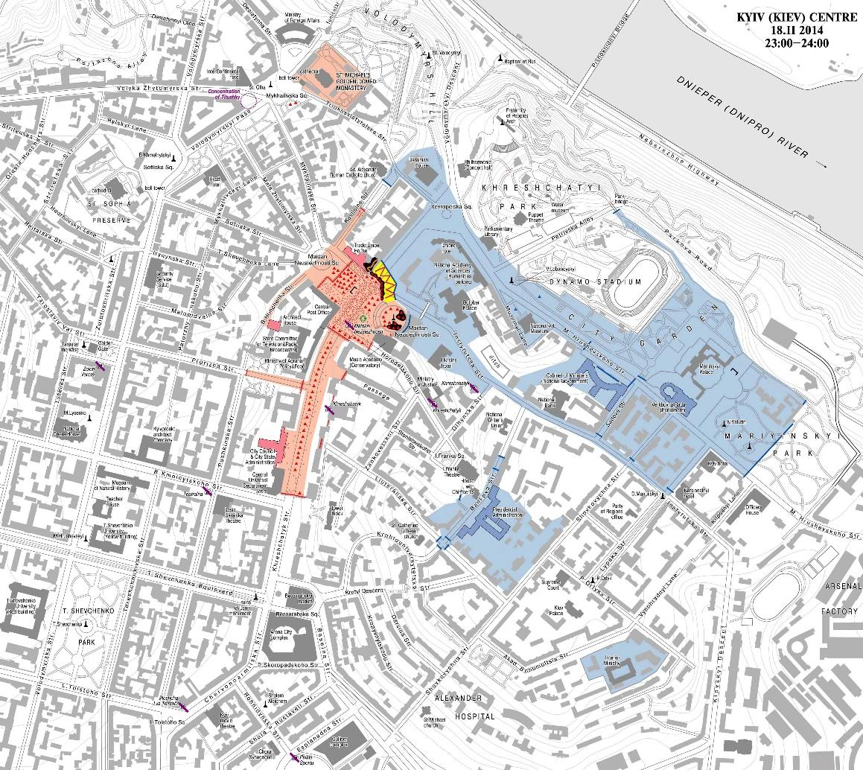

Карта середмістя Києва з розстановкою сил станом на 23:00 18 лютого 2014 року. Рожевим кольором позначено територію Майдану, блакитним – розташування силовиків, чорним – вогняні барикади та намети. Автор карти Дмитро Вортман. Із колекції НМРГ

Поза Майданом
На Трухановому острові в Києві знайшли тіло активіста з Донеччини Володимира Наумова (43 роки), якого в ніч проти 18 лютого затримали беркутівці через пов’язану на шиї жовту хустину Самооборони Майдану.
Ближче до півночі, коли бійці внутрішніх військ і загонів спецпризначення чергового разу намагалися захопити майдан Незалежності, на розі вулиць Великої Житомирської та Володимирської з’явилася група тітушок.
Саме на цьому місці отримав смертельне поранення з вогнепальної зброї майстер декоративного садівництва Віталій Васільцов із Хмельницької області (36 років). Він із побратимами намагався відтіснити групу тітушок від підступів до Майдану з боку Михайлівської площі, щоб протестувальники могли безперешкодно дістатися до медпунктів, облаштованих у головному храмі Михайлівського Золотоверхого собору та у трапезній церкві Івана Богослова.
Так само на розі Великої Житомирської та Володимирської у ніч на 19 лютого отримав смертельні травми журналіст видання “Вести” В’ячеслав Веремій. Він намагався сфотографувати тітушок, сидячи в таксі. Журналіста витягли з автівки, почали бити палицями, а потім, коли він намагався вирватися, вистрілили в нього.Від завданих травм В’ячеслав помер під ранок 19 лютого.
Загалом у результаті сутичок 18 лютого загинули та отримали смертельні поранення 29 осіб, іще близько 500 протестувальників було поранено. Пресслужба Міністерства охорони здоров’я заявила, що того дня до лікарень звернулися приблизно 200 осіб.

19 лютого. Події на майдані Незалежності
Напередодні близько 22-ї години кілька інтернет-видань, зокрема “LB” й “Тиждень”, повідомили про пожежу в Будинку Федерації профспілок України, яка сталася внаслідок спроби захоплення будівлі силовиками. Тут розміщувалися Штаб національного спротиву, харчові, побутові й медичні склади, координаційний та інформаційний центри, кухні й медпункт. О першій ночі з охопленої вогнем споруди почалася евакуація поранених. Проте врятувати вдалося не всіх: після ліквідації пожежі на згарищі виявили тіла двох майданівців – Володимира Топія зі Львівщини (58 років) та Олександра Клітинського з Хмельницької області (25 років).
Іще один з евакуйованих, Юрій Пасхалін із Черкаської області (30 років), який у проміжку між 00:00 та 01:00 одержав вогнепальне поранення та якого спочатку доправили до медпункту в Будинку Федерації профспілок України, помер у лікарні майже одразу після прибуття.
Оборона Майдану тривала всю ніч. У цей період вогнепальне поранення голови одержав волинянин Юрій Сидорчук (53 роки), який останні роки мешкав у Києві. Непритомним його відвезли до лікарні. Він помер 28 червня 2014 року, так і не вийшовши з коми.
О 00:45 отримав несумісні з життям травми член молодіжної дефлімпійської збірної України з боротьби киянин Дмитро Максимов (19 років).
О третій ночі барикаду на Хрещатику з боку Європейської площі було зруйновано, а від Будинку Федерації профспілок до монумента Незалежності простягалася вогняна барикада.
До ранку вигоріла частина наметового містечка на проїжджій частині Хрещатика біля Будинку Федерації профспілок та біля монумента Незалежності. Силовикам удалося витіснити мітингувальників із частини майдану Незалежності. Рано-вранці до Києва на підтримку прибули кілька автобусів активістів переважно із західноукраїнських областей, що дало змогу стримати наступ силовиків.
Того ж самого дня голова СБУ Олександр Якименко оголосив про початок “антитерористичної операції”, звинувативши учасників протесту у вандалізмі, мародерстві, вбивствах, захопленні держустанов та застосуванні зброї.
Заяву Якименка засудили не тільки лідери демократичного світу та опозиційні політики, а й дехто із соратників Віктора Януковича. Ближче до вечора інформацію про початок антитерористичної операції, оприлюднену на сайті СБУ, видалили. Про плани СБУ провести так звані антитерористичні операції “Бумеранг” і “Хвиля” повідомив також народний депутат, перший заступник голови Комітету ВРУ з питань боротьби з організованою злочинністю і корупцією, генерал міліції Геннадій Москаль. Через кілька днів він оприлюднив низку відповідних документів, а у квітні 2014 року наявність планів операції було підтверджено СБУ [1].
Увечері того дня почалися переговори лідерів опозиції з Віктором Януковичем, після яких оголосили про перемир’я. Арсеній Яценюк заявив, що штурм і “зачистка” Майдану, заплановані владою на найближчу ніч, не відбудуться. Упродовж дня та наступної ночі активні дії у Києві не велися.

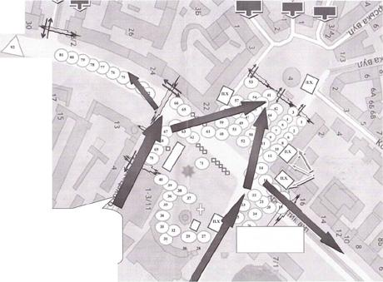

План операції "Бумеранг". Із матеріалів, оприлюднених Геннадієм Москалем на сайті moskal.in.ua

Поза Майданом
Біля управління СБУ в місті Хмельницькому 19 лютого смертельні поранення отримали учасники місцевого Майдану Людмила Шеремет (71 рік) та Дмитро Пагор (21 рік), а на блокпості на трасі Одеса–Київ загинув Віктор Чернець (36 років), якого збила автівка з тітушками чи силовиками, що на великій швидкості рухалася в напрямку Києва.

20 лютого. Розстріли на Інститутській
Уранці на майдані Незалежності розпочався черговий етап протистояння між протестувальниками та силовиками. Того дня на Майдан прибуло нове підкріплення активістів переважно із західних областей України.
Після восьмої години зі сцени Майдану оголосили, що правоохоронці полишають будівлю Міжнародного центру культури і мистецтв Федерації профспілок України (“Жовтневого палацу”). О 08:53 вони почали відступати й із позицій біля монумента Незалежності. Помітивши це, о 08:55 протестувальники рушили вгору вулицею Інститутською, намагаючись відновити контроль над територією, яку вони залишили 18 лютого. Перша хвиля наступу тривала з 08:55 до 09:08. У цей час смертельних поранень зазнали майданівці Олександр Балюк із Житомирської області (39 років), уродженець Грузії, активіст рівненської сотні ВО “Свобода” Георгій Арутюнян, який жив у місті Рівному (50 років), Богдан Вайда зі Львівщини (48 років), боєць Четвертої (Козацької) сотні Самооборони Майдану Максим Шимко з Вінниці (33 роки). О 09:08 отримали смертельні вогнепальні поранення Богдан Сольчаник зі Львівської області (28 років) та Андрій Саєнко з Черкащини (51 рік). Після загибелі побратимів частина протестувальників відступила, але невдовзі майданівці відновили спробу дістатися “Жовтневого палацу” та піднятися Інститутською вище.
О 09:10 та 09:11 на схилах та біля сходів довкола Міжнародного центру культури і мистецтв Федерації профспілок України смертельно поранено Віталія Коцюбу зі Львівської області (31 рік), Олексія Братушку з міста Суми (38 років), Богдана Ільківа зі Львівської області (51 рік).
У часовому проміжку з 09:16 до 09:21 смертельних вогнепальних поранень зазнали Ігор Пехенько з міста Вишгорода на Київщині (43 роки), член Тридцять п’ятої сотні Самооборони Майдану Василь Мойсей із Волині (21 рік), Василь Аксенин із Чернівців (52 роки), іще один волинянин Іван Тарасюк (21 рік), Ігор Дмитрів з Івано-Франківської області (30 років).
О 09:22 куля уразила будівельника зі Львова, бійця Восьмої сотні Самооборони Андрія Дигдаловича (40 років), який намагався допомогти смертельно пораненому Ігореві Дмитріву.
Із 09:22 до 09:29 загинули 11 майданівців: Назарій Войтович (Тернопільська область, 17 років), Іван Бльок (Львівська область, 40 років), Сергій Байдовський (Волинська область, 23 роки), Андрій Мовчан (м. Київ, 34 роки), Сергій Кемський (м. Керч, АР Крим, 32 роки), Микола Дзявульський (Хмельницька область, 55 років), Валерій Опанасюк (Рівненська область, 42 роки), Анатолій Корнєєв (Хмельницька область, 53 роки), Сергій Бондарчук (Хмельницька область, 52 роки), Ігор Костенко (Тернопільська область, 23 роки), Олександр Щербанюк (м. Чернівці, 46 років).
20 майданівців загинули й один отримав смертельне поранення у часовому проміжку від 09:41 до 11:43. Це активісти Тридцять п’ятої сотні Самооборони Майдану Едуард Гриневич (Волинська область, 28 років) та Олександр Храпаченко (м. Рівне, 26 років), Олег Ушневич (Львівська область, 31 рік), Анатолій Жаловага (Львівська область, 33 роки), охоронці барикади “Львівська брама” Володимир Жеребний (Львівська область, 28 років) і Роман Точин (Львівська область, 43 роки) та їхні побратими з намету “Паровоз “Анархія” Іван Пантелєєв (Донецька область, 32 роки) та Володимир Чаплінський (Київська область, 44 роки), Роман Варениця (Львівська область, 35 років), Юрій Паращук (м. Харків, 47 років), Ігор Ткачук (Івано-Франківська область, 38 років), Владислав Зубенко (м. Харків, 22 роки), Устим Голоднюк (Тернопільська область, 19 років), Роман Гурик (Івано-Франківська область, 19 років), Євген Котляр (м. Харків, 33 роки), Микола-Олег Паньків (Львівська область, 39 років), Олександр Царьок (Київська область, 55 років), Йосип Шілінг (Львівська область, 61 рік), Віктор Чміленко (Кіровоградська область, 52 роки), Леонід Полянський (Вінницька область, 38 років), Віталій Смоленський (Черкаська область, 29 років).
Після ранкових подій стрілянина на певний час припинилася. Однак о 16:45 куля влучила в киянина Володимира Мельнічука (39 років), який стояв біля входу в “Жовтневий палац”. Він став останнім загиблим того дня, але не останнім у списку Героїв Небесної Сотні.
Після полудня більшість підрозділів, які контролювали урядовий квартал, залишили середмістя Києва.
Загалом 20 лютого загинули та отримали смертельні поранення 48 мирних протестувальників і четверо працівників органів внутрішніх справ.
Масові розстріли беззбройних людей на Майдані стали переломним моментом у перебігу Революції Гідності та привели до стрімкого падіння режиму Януковича. О 22:30 Верховна Рада України ухвалила постанову про засудження насильства в країні й заборонила проведення “антитерористичної операції” з використанням будь-яких різновидів зброї та спеціальних засобів проти громадян України.
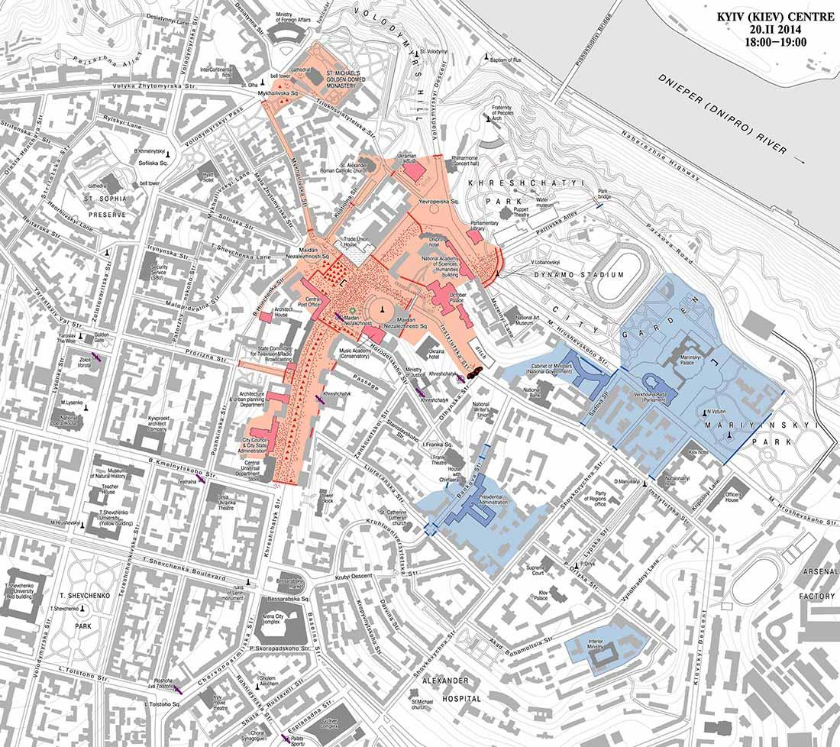

Карта середмістя Києва з розстановкою сил на 18:00 20 лютого 2014 року. Рожевим кольором позначено територію Майдану, блакитним – розташування силовиків. Автор карти Дмитро Вортман.
Із колекції НМРГ

Окрім названих активістів, упродовж січня–квітня 2014 року за різних обставин, подеколи до кінця не з’ясованих, загинули ще кілька учасників Майдану, які поповнили лави Героїв Небесної Сотні. Серед них зокрема Віктор Хомяк (Волинська область, 55 років), учасник Революції Гідності, чиє тіло зі слідами катувань знайдено 27 січня повішеним на каркасі металевої ялинки (“йолки”), що стояла на майдані Незалежності; Сергій Синенко (м. Запоріжжя, 35 років), учасник Автомайдану в Запоріжжі та Дніпропетровську (нинішньому Дніпрі), – його живцем було спалено у власному автомобілі 13 лютого 2014 року на межі між Запорізькою та Дніпропетровською областями; Андрій Цепун (м. Київ, 35 років), який разом з іншими активістами в ніч на 21 лютого блокував в’їзд до столиці, повертаючись додому, зазнав жорстокого побиття й помер унаслідок черепно-мозкової травми; Олександрові Подригуну (Хмельницька область, 42 роки), учаснику Революції Гідності, 21 лютого на вулиці Лісовій в одному з житлових масивів Києва було завдано тяжких травм голови, що стало причиною його смерті 23 лютого; волонтерка Ольга Бура (Львівська область, 27 років) померла 10 березня через рану, отриману на Майдані; Давид Кіпіані (Грузія, 33 роки), учасник подій 20 лютого, помер у ніч на 21 лютого через серцевий напад поблизу барикади біля ЦУМу на Хрещатику; майданівець Михайло Костишин (Івано-Франківська область, 42 роки) помер 26 лютого від травм, отриманих у січні під час сутичок із силовиками на вулиці Михайла Грушевського; Андрія Позняка (Київська область, 25 років), учасника Революції Гідності, знайшли в центрі Києва 3 березня 2014 року зі смертельним вогнепальним пораненням у голову; журналіста Василя Сергієнка (Черкаська область, 57 років), який неодноразово приїздив на київський Майдан, було закатовано у Виграївському лісі неподалік Корсуня-Шевченківського 4 квітня 2014 року.

21 лютого
Верховна Рада України ухвалила Закони “Про відновлення дії окремих положень Конституції України” та “Про недопущення переслідування та покарання осіб з приводу подій, які мали місце під час проведення мирних зібрань, та визнання такими, що втратили чинність, деяких законів України”.
У другій половині дня на Майдані розпочалося прощання із загиблими 18–20 лютого. Після відспівування їх проводжали в останню путь вигуками “Герой!”, “Герої не вмирають!” i піснею “Пливе кача по Тисині”.
Пізно ввечері стало відомо, що Віктор Янукович із довіреним колом охорони о 22:40 вилетів у Харків, але в засобах масової інформації ці факти було оприлюднено лише наступного дня.

22 лютого
Верховна Рада України 328 голосами підтримала постанову “Про самоусунення президента України від виконання конституційних повноважень”. Відповідно до постанови Віктор Янукович оголошувався таким, що у неконституційний спосіб самоусунувся від виконання своїх конституційних обов’язків президента України. Згідно з пунктом 7 частини першої статті 85 Конституції України позачергові вибори президента України призначили на 25 травня 2014 року. Того самого дня виконувачем обов’язків президента та головою Верховної Ради став Олександр Турчинов.
Однак боротьба за Україну лише починалася. А список Героїв Небесної Сотні продовжував поповнюватися.

Після Революції Гідності
У лютому 2014 року, усвідомивши, що перемога Майдану свідчить про втрату контролю над Україною, який усі роки незалежності намагався зберігати кремль, росія почала війну проти нашої держави – спочатку гібридну з окупацією АР Крим та бойовими діями у східних областях, а вісім років по тому, 24 лютого 2022 року, – на всій території України.
Одними з перших, хто навесні 2014 року вирушив боронити українські землі, були бійці Самооборони Майдану. Дехто з активістів Революції Гідності брав участь у заходах на підтримку територіальної цілісності держави й сьогодні обстоює нашу незалежність у складі Збройних сил України.
Зокрема 13 березня 2014 року в Донецьку відбувся мітинг “За єдину Україну”. Одним з охоронців маніфестантів був 22-річний громадський активіст із Донеччини, член ВО “Свобода" Дмитро Чернявський. Після завершення мітингу група озброєних проросійських бойовиків напала на учасників акції. Захищаючи мирних протестувальників, Дмитро отримав ножове поранення в живіт, яке виявилося смертельним.
У квітні від рук проросійських бойовиків на Донеччині загинули ще троє учасників Революції Гідності, cеред них депутат Горлівської міської ради Володимир Рибак, який очолив місцевий рух опору. 17 квітня він намагався зняти прапор так званої ДНР із будівлі Горлівської міськради та встановити державний прапор України, а під вечір того самого його викрали невідомі особи.
Того ж таки дня неподалік Слов’янська бойовики взяли в полон активістів “Правого сектору”Юрія Дяковського та Юрія Поправку, які разом зіще трьома товаришами вирушили з Києва для вивчення обстановки у місті. За кілька днів тіла Юрія Поправки та Володимира Рибака зі слідами катувань виявили у річці Казенний Торець біля селища Райгородок Слов’янського району Донецької області. А 28 квітня там знайшли тіло Юрія Дяковського.

Спогади учасників Революції Гідності

Оксана Білозерська:“18 лютого 2014 року зранку колона з Майдану прийшла в Маріїнський парк. На чолі колони йшли політики – точно пам’ятаю, що був Олег Тягнибок. Я бігла з фотоапаратом попереду й потрапила до парку в числі перших. Майже одразу залізла на високе дерево, за мною туди заліз громадський активіст, колишній військовий пан Олександр Ушинський. Він хотів прив’язати високо на дереві український прапор, прив’язав його й залишився – вочевидь підстрахувати мене.
Що будуть сутички з “Беркутом”, у принципі, було зрозуміло, бо протести вдруге (як перед 19 січня) зайшли у глухий кут, і похід до Верховної Ради, явна спроба з нього вибратися, передбачувано мав закінчитися новим побоїщем. Але масштабів його я, звичайно, не могла собі уявити.
Силовиків і мітингувальників розділяв паркан із металевих секцій. Попереду повстанців стояла котрась із сотень, всі в одностроях і металевих касках. Силовики (вочевидь вевешники) були у чорній формі, в екіпіровці, зі щитами, у три ряди. За ними на певній відстані стояли тітушки, теж непогано екіпіровані, дехто в одностроях, дехто в касках. Дуже скоро “прогалина” між вевешниками й тітушками заповнилася “беркутами”. Повстанців було багато, але фізично здатних битися (молодих підготовлених чоловіків) було явно менше, ніж їхніх противників, і я ще якийсь час думала, що на атаку вони не наважаться.
Наважились. Першим в атаку пішов лівий фланг, за ним напіддав центр, “беркути” відступили ближче до ВР і почали відстрілюватися гумовими кулями. У міліціонерів летіли “коктейлі Молотова”, ті кидали у повстанців гранати. Тітушня, використовуючи замість щитів дверцята від вуличних біотуалетів, жбурлялася камінням.
Я встигла побачити ”беркута”, що цілиться у мене, і сховалася за стовбур, куля влучила у дерево. А якби влучив у мене, – гарантоване падіння з дерева і зламаний, зважаючи на висоту, хребет. Нагадаю, що ніякої зброї при мені не було, були в одній руці фотоапарат, в іншій – відеокамера, також на мені були помаранчевий жилет і шолом із написом “Преса”…
Далі я знімала на Інститутській. У мене була дуже вигідна позиція – у ніші, звідки можна було знімати одночасно обидві сторони – і силовиків, і повстанців. Туди не залітали каміння і кулі, але періодично забігали “беркути”, коли їм удавалося відтіснити майданівців і захопити нову територію. За деякий час поліцію відганяли на “старі рубежі”, і ця ситуація повторювалася кілька разів. Один із “беркутів” забіг у нішу, вдарив мене кийком по ребрах і зірвав із шиї журналістський бейджик.
Було багато вибухів, газу, каміння.
В якийсь момент поруч зі мною в ніші опинилася літня жінка. Вона затулялася металевим щитом, підібраним десь на полі бою. Була дуже злякана. Я сказала їй віддати щит котромусь із хлопців, йому він потрібніший, а її за цей щит “беркути” просто вб’ють. Вона не одразу зрозуміла, що я їй кажу, але зрештою послухалася.
Іще за кілька хвилин двоє “беркутів” затягли до ніші попід руки щуплявого чоловіка років п’ятдесяти з пробитою головою. Це був не майданівець, а випадковий перехожий, якому від цих “беркутів” дісталося. Зрозумівши свою помилку, вони затягли дядька у нішу й наказали не висовуватися, щоб йому не дісталося ще гірше, і побігли далі. Бабуся забідкалася, дістала шмат якоїсь білої тканини й почала витирати йому кров…
Бій тривав, “беркути” забарикадувалися поставленими на попа автомобілями та стріляли з-за цих укриттів, а повстанці кидали димові шашки – робили стрілкам задимлення. В якийсь момент “беркути” почали стріляти не гумовими, а металевими кулями дванадцятого калібру. Я побачила, як одна така куля з металевим звуком відрикошетила від чогось і впала на асфальт між мною та “беркутами”. Яна той момент уже надихалася газом по саме не хочу й не дуже добре тямила, що відбувається. Побачивши кулю, вирішила, що це доказ і я маю обов’язково його забрати. Тож вистрибнула з відносно безпечної ніші й, пригинаючись, зиґзаґами побігла до тієї кулі. “Беркути” не стріляли, вочевидь їм було цікаво дивитися, що я роблю, а може, думали, що просто хочу звідти втекти. Я підбігла до кулі, схопила її та притьмом кинулася назад в укриття. Ті почали стріляти, але зреагували запізно, я встигла сховатися. І тут таки до мене дійшло, що я сама загнала себе у пастку – втекти не можу, бо стрілятимуть, а якщо не втечу, вони, коли чергового разу прорвуться сюди, просто заб’ють мене ногами.
І тут стало мені страшно. Через це я просто принишкла й нічого не робила. А потім бачу – з боку повстанців мені махає рукою незнайомий чоловік у помаранчевому журналістському жилеті. Не махає, а відчайдушно жестикулює, показуючи, щоб я втікала звідти до повстанців. Вочевидь він усе бачив. Він показує мені: “Втікай!”, – а я руками показую: “Ні, боюся, будуть стріляти”. І от він після кількох спроб мене вмовити плюнув і сам пішов по мене. Підняв руки і повільно вийшов на відкрите. “Беркути” не стріляли, дивилися. Коли він уже трохи пройшов, мені стало соромно, що незнайома людина ризикує заради мене, і я щодуху кинулася до нього, і він схопив мене й затяг до повстанців. "Беркути" стріляли, чи влучили у нього, не пам’ятаю, один раз влучили в мене, але це могло бути й на кілька секунд – чи хвилин – пізніше… Я погано пам’ятаю, бо далі одразу пішов беркутівський прорив, вони буквально розкидали людей і захопили разом усю видиму мені частину вулиці. Пам’ятаю, що стояла впритул до стіни, буквально влипнувши у неї, та бачила, як літали кийки.
А далі вони відходили – спини, спини у бронежилетах із написом “Міліція”, – а за ними лишалися лежати поранені та вбиті. І я пішла по затягнутій світлим димом вулиці у бік Верховної Ради, мене хитало, йшла повільно й усе навкруги бачила якось сповільнено. Бачила, як до поранених бігли медики, пораненим “беркутам” теж надавали допомогу. “Беркути” поводилися по-різному. Дехто силою забирав поранених у медиків, кидав їх на землю і стрибав на них. Дехто, коли медики забирали в них затриманих поранених, вдавав, ніби не помічає цього.
А далі я побачила три мертві тіла – якось по неприродних позах одразу зрозуміла, що вони мертві, – і біля них був той журналіст, що мене врятував, він їх знімав. І це побачили силовики у чорній формі – не “беркути”, вевешники. Вони розбили журналістові фотоапарат і сильно побили, в тому числі вдарили чимось в обличчя – у нього в ділянці вилиці утворилася глибока вм’ятина. Він стояв на колінах, а вони обшукували його речі. І я це все зняла на фото. Далі в мені зійшлися у боротьбі інстинкт репортера й, перепрошую за пафос, людяність. Репортер, якому пощастило відзняти такі кадри, має негайно втікати, щоб їх не відібрали й не знищили. Урешті-решт він має рацію, бо такі кадри треба зберегти для суду. Але я не могла покинути його у біді! І допомогти теж нічим не могла. Почала крутити головою й помітила вдалині медиків. Стала стрибати, махати руками та привертати їхню увагу. Медики прийшли й забрали пораненого журналіста. Він назвав тоді мені своє ім’я – Анатолій Морозов, сказав, що він із “Громадського” й попросив повідомити в редакцію. Здається, я це зробила через когось із колег…” [2].

20 лютого 2014 року
Активіст Майдану Андрій Андреєв (псевдо “Festival”):“Я добіг до моста й разом з іншими кинувся лізти по схилу до “Жовтневого”. Ми бачили, як відступає, стріляючи з калашів, чорна рота “Беркуту”. Далі ми з хлопцями через бічні двері ввірвалися всередину в "Жовтневий палац" і почали його обшукувати. Хтось побіг до підвалу, хтось – на дах. Коли я через якийсь час вибіг на вулицю, то там був суцільний жах – постійно несли поранених і вбитих. Ми кинулися вперед повз “Жовтневий”, добігли до найпершої барикади нагорі Інститутської. І вже там за кілька секунд двох хлопців, які бігли разом зі мною, просто скосила куля. Я бачив, як “беркути” попереду стріляли в нас, як вони клали свої калаші на барикаду та валили просто в наш бік. Від побаченого там мені стало дуже погано. Можливо, я навіть знепритомнів, бо просто не пам’ятаю, що було далі. Отямився від того, що якийсь старший чоловік, здається, “афганець” із чорним від диму лицем, таким, що лише самі очі світилися, почав мене штурхати, говорив щось про те, що це війна й революція, що революцій без крові не буває. Я дуже вдячний йому за те, що він мене тоді привів до тями… Там, на Першій барикаді, головним завданням було запалити вогонь і димом сховати майданівців від снайперів. Ми закидали шини, підсовуючи їх палицями, щоб не виставляти голову вище від барикади, далі закидали туди “коктейль” і підпалювали. Потім я помагав виносити хлопця, який загинув недалеко. Ми занесли його на Майдан. Десь через місяць я дізнався, що це був мій земляк Едуард Гриневич” [3].

До питання втручання російської федерації y події в Україні

Фрагмент з інтерв’ю начальника управління спеціальних розслідувань Головного слідчого управління Генеральної прокуратури України Сергія Горбатюка: “Питання участі представників рф, впливу на події, які відбувалися, досліджуються слідчими Генпрокуратури. І дані про те, що цей слід був, є. Як мінімум, я вам розповідав про те, що на підставі постанови уряду про введення в дію спецзасобів посиленої дії в Україну було поставлено велику кількість світлошумових гранат, сльозогінних та інших спецзасобів міліцейських. І ці спецзасоби поставлялися безкоштовно рф як гуманітарна допомога”[4].

Із заяви народного депутата України Геннадія Москаля: “…я добровільно передам слідчій групі ГПУ решту матеріалів, які вказують на причетність до кривавих подій міністра МВС В. Захарченка (котрий особисто заявив 20 лютого, що віддав наказ про застосування бойової зброї), його заступника В. Ратушняка, начальника департаменту громадської безпеки МВС О. Крикуна, командувача внутрішніх військ МВС С. Шуляка, в. о. начальника ГУМВС у м. Києві В. Мазана, голови СБУ О. Якименка, його першого заступника В. Тоцького, начальника УСБУ в Києві та Київській області О. Щоголева, командирів підрозділу СБУ “Альфа”… Допомогу в підготовці спецоперацій МВС та СБУ надавав колишній перший заступник ГРУ російської федерації, котрий проживав у готелі “Київ” (його проживання й харчування оплачувала СБУ). Українська влада задіяла фахівця з Росії, оскільки наш очільник СБУ виявився льотчиком, а міністр МВС — обехаесесником. Усі дані росіянина буде надано Генпрокуратурі, а ступінь його вини хай визначає слідство. Крім того, я готовий передати Генпрокуратурі матеріали, які вказують, що при силовому розгоні акцій протесту МВС та СБУ діяли як організоване злочинне угруповання” [5].

Слідство та судові справи щодо злочинів проти Майдану

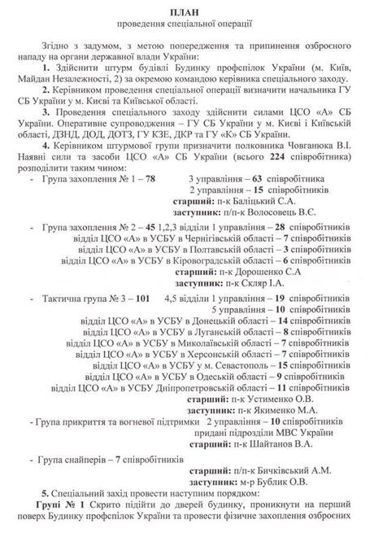 | 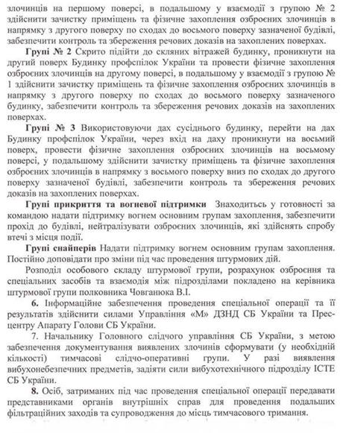

Із матеріалів, оприлюднених Геннадієм Москалем. Із сайту moskal.in.ua

21 лютого 2014 року в мережі з’явився запис перехопленої розмови осіб, які стріляли у протестувальників. Крізь звуки стрільби й перекличку було чути короткі фрази російською: “Работаем” (“Працюємо”, тобто “Стріляємо”), “Плюс” (“Зрозумів”), “Мінус” (“Не зрозумів”). Кожне таке “Працюємо” – одне обірване людське життя. І ще цитата: “Работаем – будем “Беркут” прикрывать”. Цей фрагмент, на думку авторки книжки “Майдан. Нерассказанная история” Соні Кошкіної, – доказ того, що “Беркут” і стрільці були самі по собі, однак і перші, й другі винні у кровопролитті на Інститутській [6].
У кримінальній справі про масові розстріли на Інститутській основними фігурантами є Янукович та Захарченко, а виконавцями – Садовник, Ратушняк, Кусюк, Шуляк та інші беркутівці. У своїй книжці “Майдан. Нерассказанная история” Соня Кошкіна називає спецроту “Беркуту”, яку було вкомплектовано автоматами Калашникова, основними виконавцями наказів Захарченка. Окрім спецроти, за її свідченнями, на даху будівлі Кабміну були підрозділи СБУ “Альфа” й “Сокіл”, а на дахах Адміністрації президента та знаменитого будинку з химерами – охоронці Управління державної охорони України. “При цьому вищеназвані УДО, “Альфа” та “Сокіл”, повернувшись після цих подій до себе на базу, здали патрони, які отримали напередодні. Усі, окрім “Беркуту”. “Беркут” свої патрони використав уповні. Однак скільки точно було використано, невідомо, – всю документацію щодо цього вони… знищили” [7].
На кінець 2022 року працівники Державного бюро розслідувань під процесуальним керівництвом Офісу Генерального прокурора завершили спеціальне досудове розслідування стосовно колишнього міністра внутрішніх справ України, його заступника та начальника Департаменту матеріального забезпечення МВС України за незаконне постачання гранат із російської федерації під час Революції Гідності. Їх звинувачують у перевищенні влади за попередньою змовою групою осіб, розтраті бюджетних коштів в особливо великих розмірах та незаконному перешкоджанні проведенню акцій протесту в центральній частині міста Києва під час Революції Гідності із застосуванням фізичного насильства (частина 3 статті 365 Кримінального кодексу України у редакції від 2011 року, частина 5 статті 191 Кримінального кодексу України).
Під час слідства встановлено, що у січні 2014 року колишні посадовці незаконно переправили літаком із території російської федерації ручні газові гранати “Дрейф-2”, світлошумові гранати “Заря-2”, “Факел-С”, “Пламя-М”, ручні димові гранати виробництва держави-агресора. Зазначені спецзасоби не пройшли експертизи щодо можливості та порядку застосування їх до людей. Водночас у січні–лютому 2014 року спецзасоби було протиправно застосовано підрозділами МОП “Беркут” МВС України проти учасників акцій протесту в центрі Києва. У результаті використання їх 137 мітингувальників отримали тілесні ушкодження різного ступеня тяжкості. Також посадовці розтратили понад 1 мільйон гривень бюджетних коштів при розмитненні спецзасобів.
На клопотання слідчих ДБР обвинуваченим заочно обрано запобіжні заходи у вигляді тримання під вартою. Обвинувачених оголошено в розшук. За оперативною інформацією, вони переховуються на території рф.
Невикористані гранати було вилучено під час проведення досудового розслідування. Після початку повномасштабної російської агресії їх було передано до Національної поліції України.
Дотепер триває системна робота, спрямована на збирання доказів та притягнення до кримінальної відповідальності осіб за вчинення злочинів стосовно учасників акцій протесту у 2013–2014 роках (детальніше за посиланням: https://dbr.gov.ua/spravi-majdanu/news/kolishne-kerivnictvo-mvs-chasiv-yanukovicha-suditimut-za-nezakonne-postachannya-granat-z-rf).

Після Революції Гідності було розпочато розслідування вбивств 91 особи (78 мітингувальників і 13 силовиків), у кримінальних провадженнях більш ніж2 000 тисячі цивільних осіб визнано потерпілими. У справах Майдану проходять понад 10 000 свідків, 193 підозрюваних, із них у розшуку перебувають 77 осіб.
На етапі досудового слідства на початок 2023 року 383 особам було повідомлено про підозру. Серед них 34 високопосадовці, 209 працівників органів внутрішніх справ, з яких 42 слідчі; 22 прокурори, 17 суддів. На кінець 2022 року до суду скеровано 159 обвинувальних актів стосовно 297 осіб. Набрали законної сили обвинувачувальні вироки стосовно 26 осіб, іще 19 осіб звільнено від кримінальної відповідальності з нереабілітуючих підстав.
Водночас за результатами роботи прокурорів і слідчих територіальних органів прокуратури та слідства у справах Майдану повідомлено про підозру 136 особам, у тому числі(на момент учинення інкримінованих їм злочинів) 7 особам, які обіймали найвищі керівні посади в органах місцевого самоврядування та виконавчої влади, 77 правоохоронцям, 6 з яких обіймали найвищі керівні посади, 7 слідчим та 6 прокурорам; 13 суддям.
До суду скеровано 196 обвинувальних актів стосовно 119 осіб. На кінець 2022 року набрали законної сили обвинувальні вироки стосовно 26 осіб, іще 25 осіб звільнено від кримінальної відповідальності з нереабілітуючих підстав.
В Управлінні з розслідувань злочинів, учинених у зв’язку з масовими протестами у 20130–2014 роках, Державного бюро розслідувань – 84 кримінальні провадження, що налічують понад 12 тисяч томів [8].
Вирок за вбивство Героя Небесної Сотні В’ячеслава Веремія отримав організатор тітушок Юрій Крисін. Слідство у справі вбивства журналіста з’ясувало, що члени кримінальних угруповань Джалал Алієв та Юрій Крисін були безпосередніми винуватцями загибелі журналіста. Алієву вдалося втекти, а Крисіна спочатку засудили Шевченківським районним судом “за хуліганство”. Після громадського обурення справу передали до Апеляційного суду Києва, який 13 червня 2018 року засудив його до п’яти років позбавлення волі. 23 вересня 2021 року Дарницький районний суд Києва виніс іще один вирок Юрієві Крисіну, визнавши його винним у справі про викрадення й катування активістів під час Революції Гідності та збільшивши термін ув’язнення до восьми років.
За фактом убивства Юрія Вербицького та викрадення активіста Ігоря Луценка у суді перебувають справи щодо шістьох осіб. У березні 2020 року двох обвинувачуваних у цій справі було заарештовано, але 8 серпня 2021 року їх випущено із СІЗО. Одному з них, Сергієві Мисливому, висунули нову підозру щодо організації злочинних дій. 16 квітня 2021 року Бориспільський суд засудив до дев’яти років позбавлення волі Олександра Волкова, обвинуваченого у викраденні, катуванні, вбивстві Юрія Вербицького, а також викраденні Ігоря Луценка, перешкоджанні мирним зібранням під час Революції Гідності у 2014 році.
На початок 2022 року судові рішення щодо безпосередніх виконавців стрільби по протестувальниках відсутні. Європейський суд із прав людини, який 21 січня 2021 року ухвалив п’ять рішень за позовами учасників протестів 2013–2014 років у Києві, Харкові та Дніпрі, дійшов висновку, що в ескалації насильства на Майдані винні працівники органів внутрішніх справ. Судді Європейського суду з прав людини у Страсбурзі визнали, що українська держава порушила фундаментальні права учасників Євромайдану: право на мирні зібрання, заборону тортур і нелюдського ставлення, незаконних арештів і затримання, право на недоторканність особистого життя та ефективне розслідування злочинів [9]. Принагідно слід зазначити, що МВС іще 20 лютого 2014 року не заперечувало свою участь у розстрілах і намагалося обґрунтувати правомірність своїх дій. Тодішній міністр внутрішніх справ Віталій Захарченко заявив через кілька годин після появи інформації про масові розстріли на Майдані: “Перемир’я порушено, екстремісти продовжують нападати. У межах роботи Антитерористичного центру при Службі безпеки України мною підписано відповідні накази. Правоохоронцям видано бойову зброю, і її буде застосовано відповідно до Закону про міліцію” [10].

У листопаді 2021 року ДБР завершило розслідування щодо злочинів Януковича та інших дев’яти високопосадовців під час акцій протесту в 2014 році. 17 січня 2023 року на клопотання слідчого ДБР, погодженого з Офісом Генерального прокурора, суд заочно обрав запобіжний захід у вигляді тримання під вартою стосовно колишнього президента України. ОГПУ зокрема повідомив, що дозвіл на арешт експрезидента надано у кримінальному провадженні за обставинами організації вчинення ним із 18–20 лютого 2014 року у складі злочинної групи незаконного перешкоджання проведенню зборів, перевищення працівниками правоохоронних органів влади та службових повноважень, умисних убивств, заподіяння умисних тяжких тілесних ушкоджень, а також терористичного акту.
Розслідування встановило, що колишній президент України разом із головою Служби безпеки, міністром внутрішніх справ, міністром оборони та іншими високопосадовцями правоохоронних органів без законних підстав організували застосування спеціальних засобів, військової техніки, вогнепальної зброї для силової протидії та розгону демонстрантів.
Такі дії колишнього президента та екскерівників правоохоронних органів призвели до масових жертв серед учасників акцій протесту в центральній частині Києва, в тому числі до заподіяння смерті 67 цивільним особам. Усього потерпіли 887 цивільних осіб та 132 правоохоронці. Завдано майнових збитків на суму понад 16 мільйонів гривень (детальніше за посиланням: https://www.gp.gov.ua/ua/posts/spravi-maidanu-sud-nadav-dozvil-na-arest-eksprezidenta-u-spravi-pro-rozstril-mitinguvalnikiv).
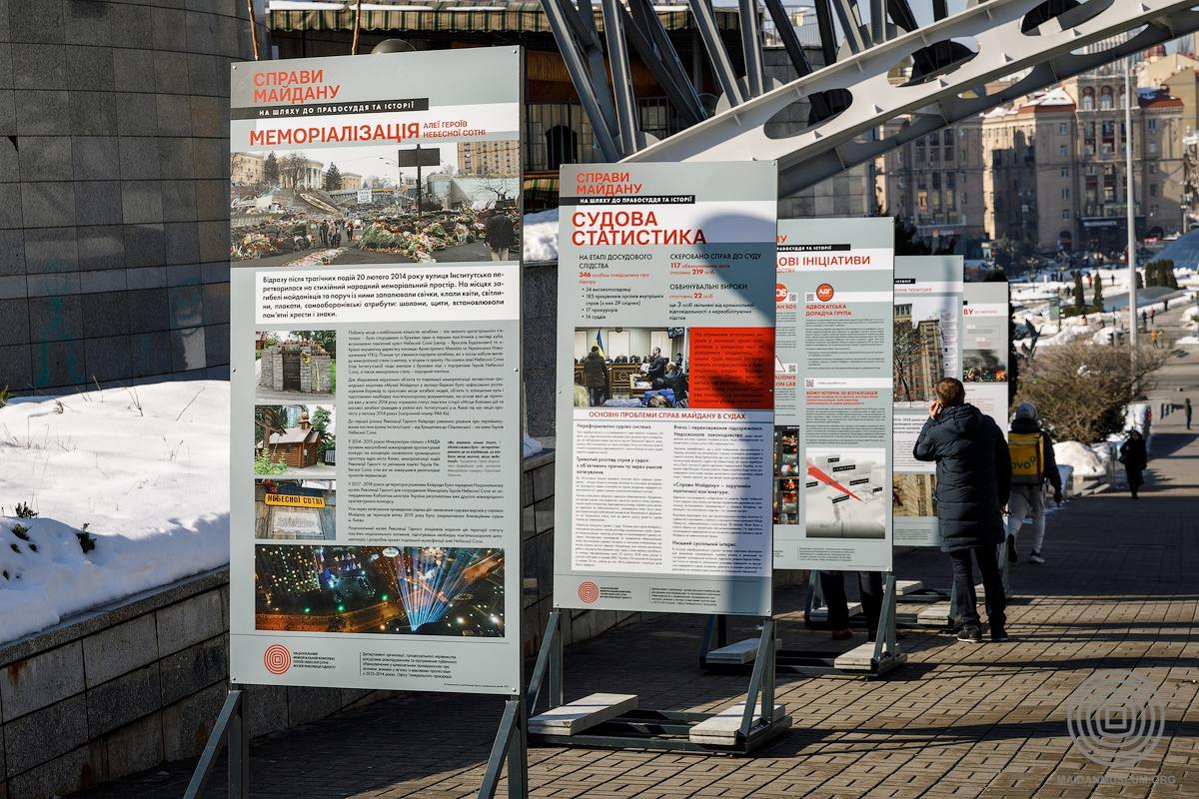
Інформацію про справи Майдану представлено в матеріалах документальної виставки “Справи Майдану: на шляху до правосуддя та історії”.

Ушанування Героїв Небесної Сотні
в діяльності Національного музею

Революції Гідності
Із метою вшанування Героїв Небесної Сотні та збереження пам’яті про учасників і події Революції Гідності на виконання розпорядження Кабінету Міністрів України від 18 листопада 2015 року № 1186-р було створено Національний меморіальний комплекс Героїв Небесної Сотні – Музей Революції Гідності (далі НМРГ). Це багатоцільова науково-дослідна та культурно-освітня інституція. Її створення стало важливим кроком у формуванні політики національної пам’яті, яку спрямовано на збереження інформації про боротьбу за права та свободи людини в новітній історії України й розкриття особливостей цієї боротьби. Із моменту свого заснування Музей Революції Гідності прагне стимулювати, підтримувати та ініціювати низку комеморативних практик, які є не лише публічними актами згадування про Революцію Гідності та її героїв, засобом осмислення тих подій, а й інструментом комунікації Музею із суспільством. Серед цих практик зокрема соціальні кампанії, пам’ятні заходи та колективні ритуали, заснування відзнак, підготовка друкованих видань, відеопродукції тощо.
Основне завдання заходів – не перетворити пам’ять про героїв на пасивне згадування, а спонукати до подальшого розвитку громадянського суспільства, осмислення та усвідомлення власної відповідальності за країну.
У цьому розділі представлено низку комеморативних практик, які було ініційовано, підтримано й популяризовано Національним музеєм Революції Гідності для вшанування пам’яті Героїв Небесної Сотні та подвигу учасників Революції Гідності.

Соціальні інформаційні кампанії

Художник Олександр Ком’яхов презентував логотип Дня Героїв Небесної Сотні – трафаретне стилізоване зображення майданівців із дерев’яними щитами, силуети яких нагадують кадри з відеохроніки розстрілів 20 лютого на вулиці Інститутській у Києві. Художник свідомо використав алюзію на культову світлину, яка зафіксувала встановлення прапора над японським островом Іводзімою 1945 року та стала свого часу для американців символом перемоги й закінчення Другої світової війни. Автор прагнув асоціативно утвердити образ Героїв Небесної Сотні як переможців. Також запроваджено використання спеціального хештегу #ЦеПроСвободу разом із логотипом, зокрема у соцмережах. За цим хештегом можна відстежувати, як, хто та де поширює матеріали на цю тему протягом року. Більше інформації за посиланням.

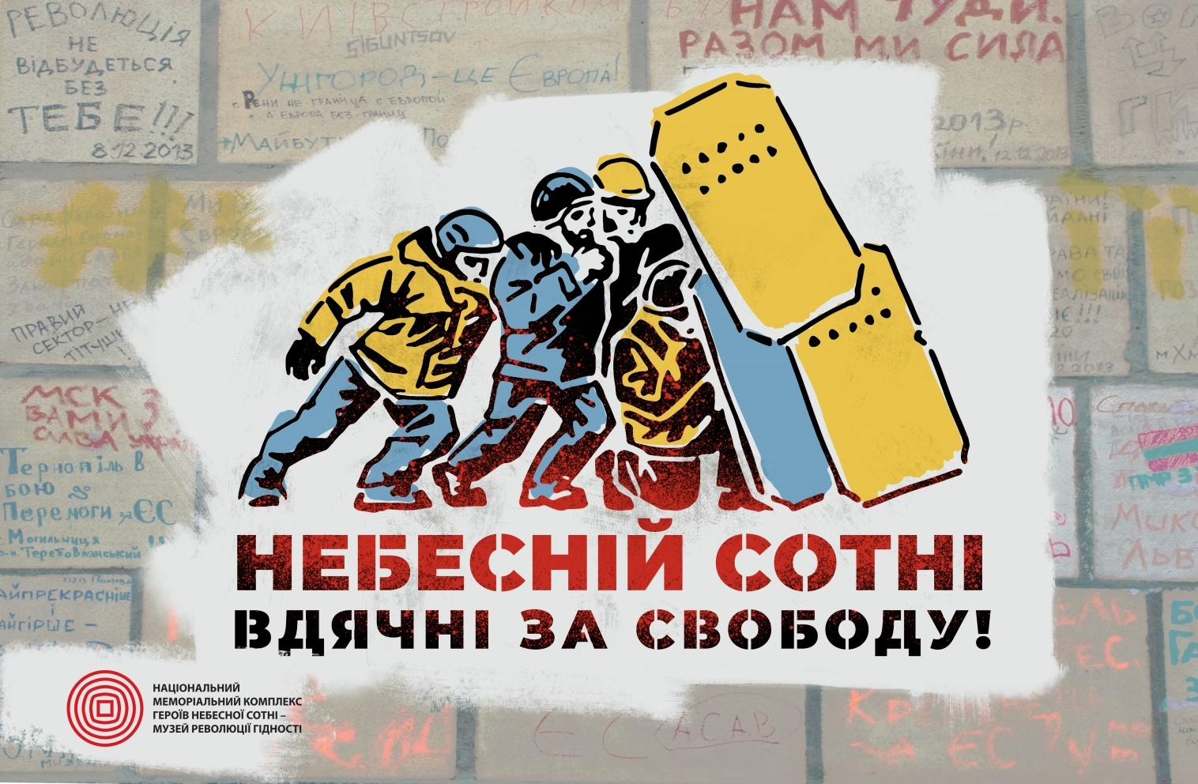

Окрім цього, Музей запустив онлайн-флешмоб #бути_гідним. За цим хештегом можна знайти десятки дописів, в яких користувачі соціальних мереж діляться спогадами й роздумами про Помаранчеву революцію та Євромайдан. А символом акції є синьо-жовта стрічка, яку закликають пов’язати на рукав, сумку чи автомобіль.

Пам’ятні заходи

Ушанування Героїв Небесної Сотні не є разовою акцією, яку НМРГ щорічно проводить 20 лютого. Діяльність Музею спрямовано на інформування про героїв Майдану та залучення широкої громадськості до акцій, які заклад організовує із цією метою впродовж усього року.
“Промені Гідності”. Уперше проєкт презентували до першої річниці розстрілів на Майдані, спрямувавши в небо лазерні промені, які символізують душі загиблих, із тих місць, де загинули Герої Небесної Сотні, – на вулицях Інститутській та Михайла Грушевського, а також на майдані Незалежності.
До другої річниці створення Музею, 18 листопада 2017 року, світлову інсталяцію здійснили на місці майбутнього меморіально-музейного комплексу. Відтоді щороку 20 лютого під час відзначення Дня Героїв Небесної Сотні на знак пам'яті про загиблих учасників Революції Гідності на алеї Героїв Небесної Сотні Музей запалює 107 променів.
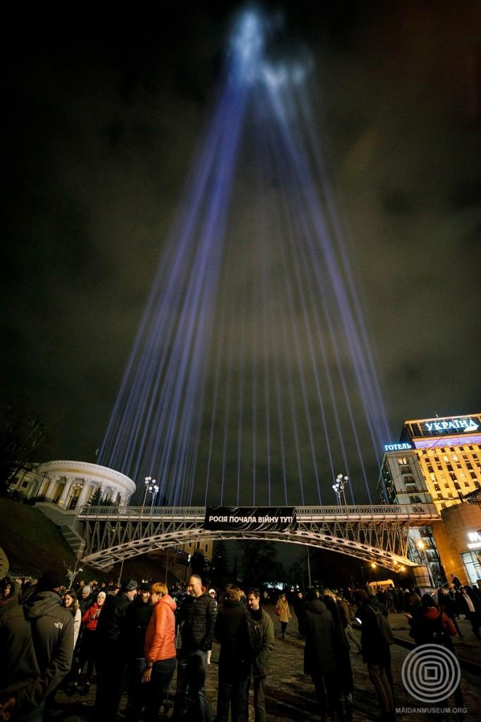

Промені Гідності. Із колекції НМРГ
“Мальви пам’яті”. Цю акцію, присвячену Героям Небесної Сотні та воїнам російсько-української війни, започатковано Музеєм у травні 2020 року до Дня Героїв. 23 травня 2020 року біля портретів загиблих учасників Революції Гідності на алеї Героїв Небесної Сотні та вздовж стіни пам’яті біля Михайлівського собору було викладено паперові мальви, зроблені родичами загиблих.

“Іриси пам’яті”.У серпні 2020 року Музей Революції Гідності разом з Українською спілкою ірисів та київським осередком громадської організації “Родина Героїв Небесної Сотні” організували висаджування спеціального сорту ірисів, присвяченого Героям Небесної Сотні, який вивів селекціонер Геннадій Мамченко. Ірисами цього сорту уквітчали пам’ятні місця в Києві та інших містах і регіонах України, зокрема на території Михайлівського собору, на алеї Героїв Небесної Сотні, у сквері імені Володимира Мельнічука в Києві, на алеї Героїв Небесної Сотні в Обухові на Київщині, біля пам’ятників Героям Небесної Сотні у Миколаєві й на Тернопільщині.

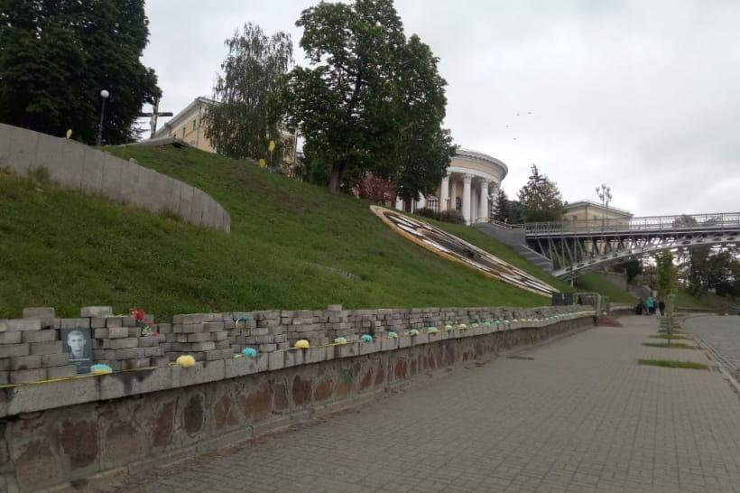

Мальви пам’яті на алеї Героїв Небесної Сотні. Із колекції НМРГ

“День народження Героя” та Дзвін Гідності
Цей комеморативний проєкт, ініційований Національним музеєм Революції Гідності, має на меті привернути увагу широкої громадськості до подвигу кожного з Героїв Небесної Сотні. Проєкт започатковано 1 січня 2021 року. Для його реалізації виготовлено 70-кілограмовий Дзвін Гідності за зразками тональних комплексів дзвонів, які встановлено в церквах Києва, а один із них, той, що на подвір’ї Міністерства оборони, вшановує захисників України, які загинули внаслідок російської збройної агресії. На Дзвоні Гідності зроблено напис “Слава Україні! Небесній Сотні Слава!”
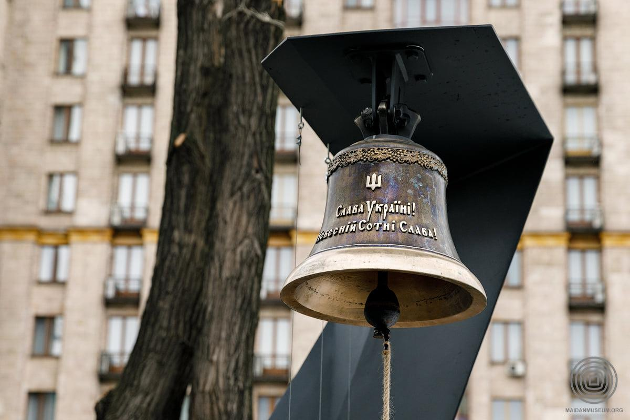

Дзвін Гідності на алеї Героїв Небесної Сотні у Києві. Із колекції НМРГ

За задумом, у Дзвін Гідності б’ють у день народження кожного з Небесної Сотні, а 20 лютого він лунає 107 разів – відповідно до кількості Героїв Небесної Сотні.
Персональне вшанування кожного з Небесної Сотні є важливою практикою інституалізації суспільної пам’яті про події Революції Гідності, розширення загальнодоступних форм пошанування пам’яті загиблих, що слугує в тому числі впровадженню в суспільстві моральних імперативів, гідних поваги та наслідування. Більше інформації за посиланням.
Про день народження кожного Героя Небесної Сотні, його біографію та участь у подіях Революції Гідності нагадуватиме також Історичний календар, розміщений на сайті Музею.

“Великдень для Героїв”
Всеукраїнський проєкт "Великдень для Героїв" започатковано Національним музеєм Революції Гідності у 2017 році. Його куратором є етнограф Галина Олійник. Відтоді щороку напередодні Великодня, збираючись разом, родини Героїв Небесної Сотні, рідні героїв російсько-української війни, волонтери, митці, музейники, відомі громадські й культурні активісти печуть паски й розписують писанки, які розвішують на алеї Героїв Небесної Сотні та біля меморіалів загиблих українських воїнів. Щороку 107 пасок приносять до народного меморіалу Небесної Сотні у Києві. Ці пасочки й писанки є оберегами для захисників України та виявом удячності патріотам, які полягли, боронячи свободу й незалежність України.

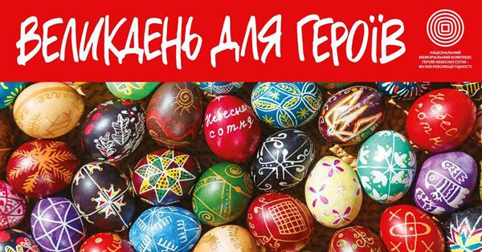

Хода пам’яті, молебні, акції “Різдво для Героя”, “Ангели пам’яті”
Музей Революції Гідності активно долучається до низки заходів за участі представників влади, родин Героїв Небесної Сотні, майданівців, бійців і ветеранів АТО / ООС, громадських активістів та всіх небайдужих громадян. Це зокрема традиційні молебні, панахиди за героями біля Екуменічного храму Архистратига Михаїла та Українських Новомучеників і хреста на алеї Героїв Небесної Сотні, у Михайлівському Золотоверхому соборі, щорічні акції “Різдво для Героя”, “Ангели пам’яті”, а також хода пам’яті. Акцію“Різдво для Героя” було ініційовано родинами Героїв Небесної Сотні. У межах заходу задля вшанування загиблих до пам’ятних місць кладуть різдвяні вінки, сплетені напередодні. Тиху акцію “Ангели пам’яті”, присвячену Небесній Сотні, ініціювали громадська активістка та співачка Анжеліка Рудницька й мистецька агенція “Територія А”. Паперових ангелів розвішують у пам’ятних місцях не лише в Україні, а й за кордоном.

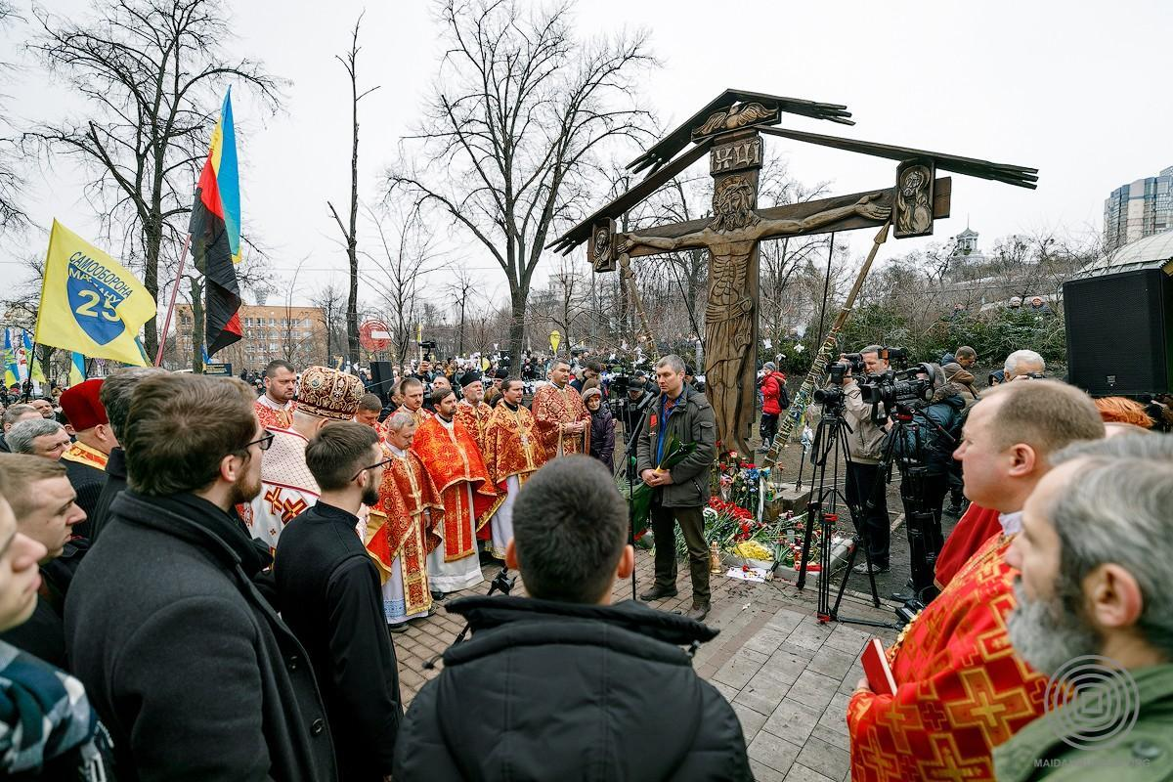

Поминальна служба біля хреста на алеї Героїв Небесної Сотні. Із колекції НМРГ

Відзнаки Героїв Небесної Сотні

Проєкт, до якого долучився Музей Революції Гідності, започатковано громадською організацією “Родина Героїв Небесної Сотні”. Вона об’єднала 169 учасників – матерів і батьків, дружин і чоловіків, синів і доньок, рідних братів і сестер та інших близьких родичів загиблих героїв. Громадська організація разом з іншими інституціями започаткувала та підтримує ініціативи української молоді в тих галузях, в яких працювали чи мріяли працювати Герої Небесної Сотні. На думку ініціаторів, пам’ять про них має бути втілено не лише в жалобних заходах, у монументах і меморіалах, вона повинна викликати бажання змінювати себе та країну, адже багато Героїв Небесної Сотні були молодими людьми, мали особисті досягнення у різних сферах свого життя, зокрема науковій, освітній, духовній та інших, тому “Відзнаки Героїв” – це практична реалізація задумів загиблих патріотів, що краще за монументи вшановує їхню пам’ять.
Відзнака імені Олександра Капіноса. Музей Революції Гідності став співзасновником та промоутером відзнаки, започаткованої з метою пошанування Героя Небесної Сотні Олександра Капіноса, фермера з Тернопільщини, організатора просвітницьких та патріотичних заходів, одного з активних учасників Мовного майдану 2012 року та Революції Гідності. Відзнака покликана підтримувати громадських активістів із сіл та невеличких містечок України, які тримають “культурний фронт”, пробуджують національну свідомість, є рушієм систематичних змін у своїй громаді, реалізовуючи освітні, культурні, соціальні, екологічні ініціативи.

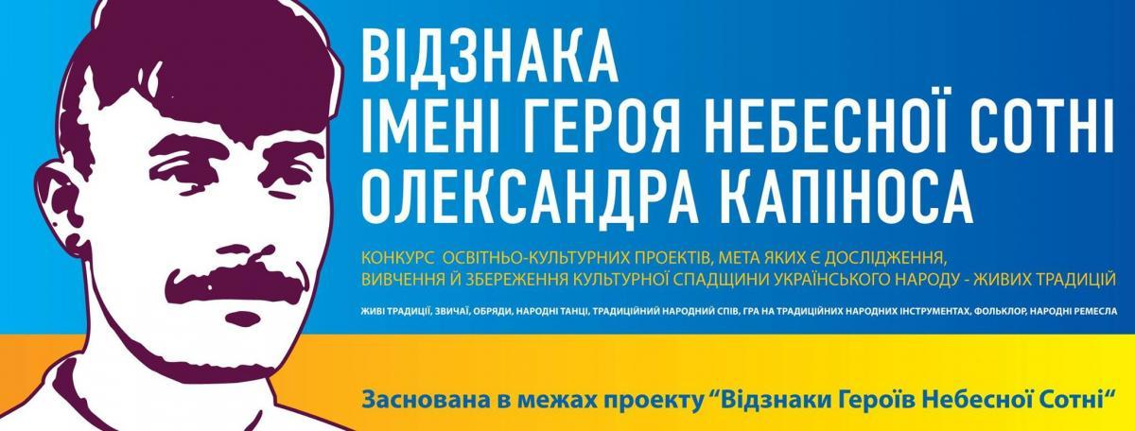
Всеукраїнський конкурс наукових студентських робіт на честь Сергія Кемського. Конкурс засновано 1 листопада 2018 року Національним музеєм Революції Гідності разом із ГО “Родина Героїв Небесної Сотні” на знак пам’яті про Героя Небесної Сотні Сергія Кемського, історика, політолога, журналіста. Головна мета конкурсу – активізувати наукові дослідження різних аспектів Революції Гідності; сприяти критичному переосмисленню новітньої історії України; популяризувати уроки, досвід та цінності Майдану; стимулювати й підтримувати талановиту молодь, залучати її до вивчення та дослідження Революції Гідності.

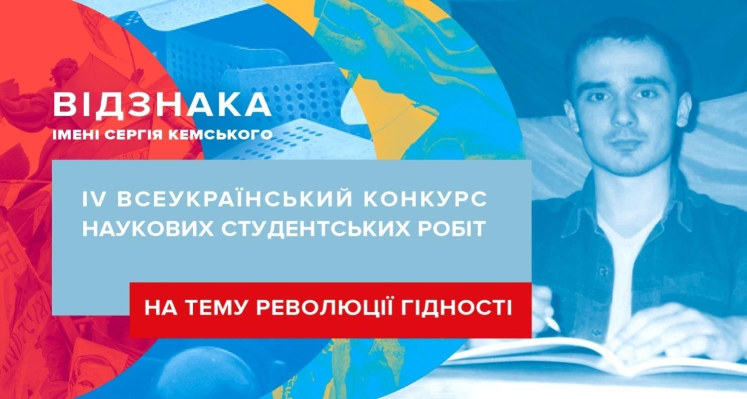

Серед інших проєктів, до яких долучився НМРГ, такі:
– антикорупційна премія імені Героя Небесної Сотні Юрія Поправки, спрямована на підтримку місцевих активістів, журналістів, антикорупціонерів в органах влади, які борються з корупцією;
– Мистецька резиденція імені Назарія Войтовича на знак пам’яті про наймолодшого Героя Небесної Сотні, створена в селі Травневе на Тернопільщині, де він народився;
– тревел-грант для молодих українських науковців імені Богдана Сольчаника для підтримки студентської молоді, яка планує брати участь у наукових конференціях в університетах Оксфорда або Кембриджа (Велика Британія);
– Відзнака імені Дмитра Максимова, спрямована на підтримання ініціатив із розвитку спорту для людей з інвалідністю;
– Відзнака імені Сергія Нігояна, яка передбачає проведення конкурсу творчих робіт серед студентів Київського національного університету театру, кіно і телебачення імені І. К. Карпенка-Карого з метою мотивувати їх до створення сценаріїв і фільмів та проведення мистецьких акцій, присвячених боротьбі за свободу;
– “Країна Гідності” – конкурс віртуальних проєктів на честь Сергія Байдовського, покликаний показати світу історичну спадщину українців очима талановитої молоді; теми конкурсу: історія, українознавство та розвиток громадянського суспільства в Україні;
– Відзнака імені Юрія Вербицького, покликана створити можливості для українських учених і студентів, які спеціалізуються в галузях “Наука про Землю” та “Геофізика”, спонукати їх вивчати науковий доробок Юрія Вербицького й налагоджувати міжнародне співробітництво;
– Відзнака імені Максима Шимка, яка надає підтримку реконструкторським історичним проєктам та ініціативам для розвитку міжнародної співпраці в цій сфері.

Друковані видання та відеопродукція

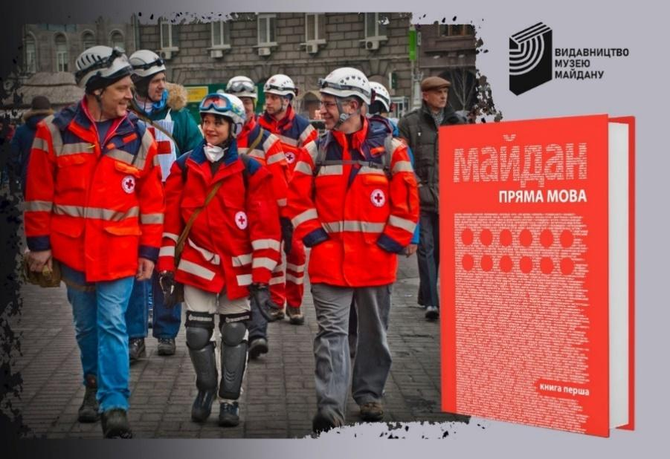
Література є важливим інструментом нагадування про минуле та його осмислення / переосмислення. Саме тому НМРГ підтримує не лише внутрішньомузейні дослідницькі проєкти, а й тих авторів, які досліджують події Революції Гідності та біографії її учасників, зокрема Героїв Небесної Сотні. Серед видань Музею, які стали істотним внеском у розвиток дослідження історії Революції Гідності та її учасників, можна назвати трикнижжя Світлани Терейковської “Небесна Сотня. Життєписи”, два томи видання “Майдан. Пряма мова”, випуски мальопису “Історія з Майдану”, адресованого передусім молоді.
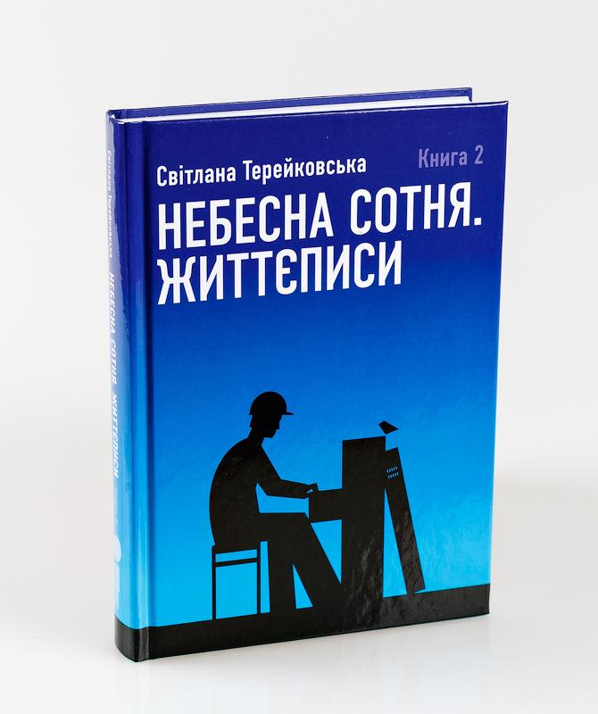

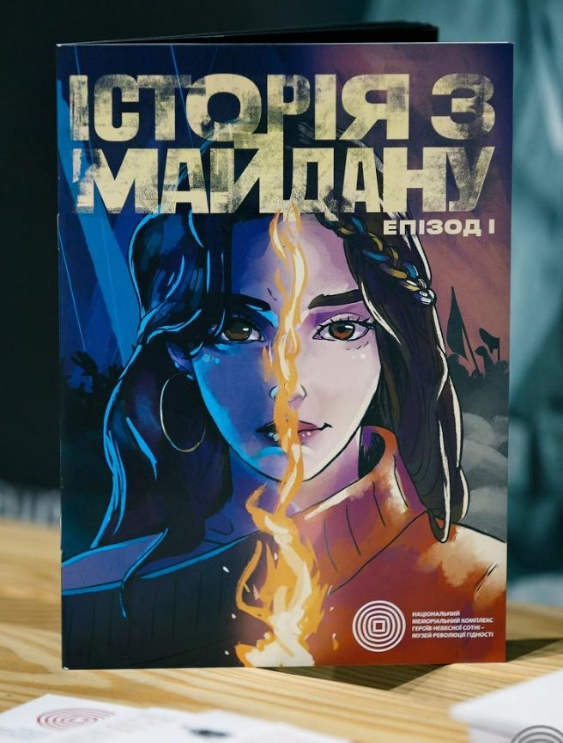

Відеопроєкт “Характери Гідності”. До п’ятих роковин початку масових розстрілів у центрі столиці було ініційовано проєкт “Характери Гідності”. Це серія коротких роликів, в яких рідні та друзі розповідають про загиблих учасників Революції Гідності, про те, якими вони були в житті, про їхнє дитинство, вчинки, стосунки з найближчими людьми, мрії та прагнення. Ці розповіді покликані нагадати всім про ціну свободи та відповідальність за її збереження. Проєкт, до якого долучився та який підтримав НМРГ, ініціювала ГО “Родина Героїв Небесної Сотні”.
У межах проєкту вже знято 43 відеоролики, які транслюються на національних і регіональних телеканалах, у соціальних мережах та на ютуб-каналі Музею Революції Гідності. Ідея проєкту належить Дарині Кульчицькій. Вона також є режисером роликів. “Хотілося показати, що загиблі герої були в першу чергу звичайними людьми зі своїми мріями, сподіваннями, вірою в майбутнє. Ніхто з них помирати не хотів. Усі хотіли жити. Людина живе, поки живе остання людина, яка її пам’ятає. Я дуже хочу, щоб герої не вмирали”, – сказала Дарина.
Музику спеціально для проєкту “Характери Гідності” написав і виконав піаніст Роман Коляда. На ютуб-каналі Музею доступні всі випуски проєкту “Характери Гідності”.
Відеоролик “Люди створюють історію”. У 2021 році до Дня Героїв Небесної Сотні Національний музей Революції Гідності презентував освітній ролик для дітей “Люди створюють історію”, знятий разом із командою компанії “WhiteMovie Production”. У ролику діти – свідки тих подій діляться спогадами й розповідають, що спонукало українців вийти на Майдан, яких змін зазнала їхня свідомість та як ці події вплинули на майбутнє України.
Переглянути відеоролик можна за посиланням: https://www.maidanmuseum.org/uk/node/1409.
Відеоролик “Сторожа Гідності”. Це кліп режисера Дарини Кульчицької з музикою Романа Коляди за участі художниці Вікторії Романчук – авторки проєкту “Сторожа”, присвяченого новітнім героям України, в тому числі загиблим на Майдані.
Переглянути кліп можназа посиланням: https://www.facebook.com/watch/?v=239417167886356.

Рекомендовані фільми про Революцію Гідності, зокрема події 18–20 лютого 2014 року

- Відеопроєкт “Характери Гідності” (43 ролики), режисер Дарина Кульчицька (2018–2021).
- “Зима, що нас змінила” (цикл із семи фільмів), режисер Володимир Тихий (2013–2014).
- “Зима у вогні”, режисер Євген Афінеєвський (2015).
- “Євромайдан – Волинська Січ”, режисер Оксана Євпак (2014).
- “Майдан”, режисер Сергій Лозниця (2014).
- “Молитва за Україну”, режисер Євген Афінеєвський (2015).
- “Небо падає. Три місяці з життя Устима Голоднюка”, режисер Володимир Тихий (2017).
- “Правда Майдану}, режисери Андрій Солоневич, Дмитро Ломачук (2014).
- “Саша Х. – крила на Майдані”, режисер Мануель Графт (2016).

Рекомендована література про Революцію Гідності, зокрема Героїв Небесної Сотні

- 25 років незалежності: нариси історії творення нації та держави. 2016. Київ: Ніка-Центр.
- Бирич Б. 2019. Лицарі Майдану: фотоальбом, присвячений світлої пам’яті Герою України, сотникові “Львівської брами” Роману Точину. Дрогобич: Посвіт.
- Бондарчук Т. 2014. Кохання, розстріляне снайпером. Хмельницький:
Поліграфіст-2.
- Книга пам’яті Небесної Сотні. 2015. Івано-Франківськ: б/в.
- Кошкина Соня. Нерасказанная история. Київ: Брайт Букс, 2015.
- Львівські лицарі Небесної Сотні: матеріали обласної пошуково-дослідницької експедиції “Герої не вмирають”. 2017. Львів: Світ.
- Майдан від першої особи. 45 історій Революції Гідності. Ковтунович Т., Привалко Т. (упоряд.). 2015. Київ: К.І.С.
- Майдан від першої особи. Мистецтво на барикадах. Ковтунович Т., Привалкo Т. (упоряд.). 2016. Випуск 2. Київ: К.І.С.
- Майдан від першої особи. Регіональний вимір. Привалко Т. (ред.). 2017. Випуск 3. Частина перша. АР Крим – Луганська область. Київ: К.І.С.
- Майдан від першої особи. Регіональний вимір. Привалко Т. (ред.). 2018. Випуск 3. Частина друга. Львівська – Чернігівська області. Київ: К.І.С.
- Майдан. Пряма мова. 2019. Книга перша. Київ: НМРГ.
- Майдан. Пряма мова. 2020. Книга друга. Київ: НМРГ.
- Небесна Сотня. 2014. Львів: Центр соціальних проєктів “Хочу жити”.
- Небесна Сотня: історія нескорених. Жива історія героїв. 2015. Нововолинськ: Формат.
- Терейковська С. 2018–2021. Небесна Сотня. Життєписи. У 3 кн. Київ: НМРГ.

Книжки для дітей про Революцію Гідності та Героїв Небесної Сотні
- Воронюк Л., Розуменко С. 2015. Українські супергерої. Чернівці: Букрек.
- Кирпа Г. 2015. Мій тато став зіркою. Львів: Видавництво Старого Лева.
- Григорчук Д. 2019. Міф і божевілля. Київ: Кліо.
- Лукащук Х. 2014. Казка про Майдан. Львів: Видавництво Старого Лева.
- Пакалюк Т. 2015. Янгол з Небесної Сотні. Чернігів: Десна Поліграф.
- Рудневич М. 2014. Я з Небесної Сотні. Київ: А-ба-ба-га-ла-ма-га.

Рекомендовані інтернет-ресурси про Революцію Гідності, зокрема Героїв Небесної Сотні

Національний меморіальний комплекс Героїв Небесної Сотні – Музей Революції Гідності:
https://www.maidanmuseum.org/uk/node/1291
Небесна Сотня. Герої не вмирають:
nebesnasotnya.com
Небесна Сотня:
nebesnasotnya.in.ua
Спецпроєкт “Української правди”:
https://nebesna.pravda.com.ua
Онлайн-урок про Євромайдан, Небесну Сотню, окупацію Криму й Донбасу російською федерацією, лектор Ігор Пошивайло:
https://www.youtube.com/watch?v=QhXRCGCT2mg
Спецпроєкт телеканалу “UA:Перший” до Дня Героїв Небесної Сотні 2018 року:
https://www.youtube.com/watch?v=tXDpC2mrbA0
“Революція Гідності і цінностей: як Євромайдан змінив Україну” – проєкт Центру досліджень визвольного руху:
https://www.youtube.com/watch?v=J_-9MZWWAz8
“Майдан: усна історія” – проєкт Українського інституту національної пам’яті:https://uinp.gov.ua/usna-istoriya/maydan-usna-istoriya
Небесна Сотня (аудіоказка). 2019. Автори текстів Мамчич О., Смаль Ю. 2019:
https://dilya.com.ua/album/nebesna-sotnya-audiokazki

Герої Небесної Сотні
 | Прізвище, ім’я, по батькові,  дата й місце народження | Дата і причина смерті
Грудень 2013 року – перша половина лютого 2014 року
 | Мазуренко Павло Анатолійович,  2 грудня 1971 року, смт Любар, Житомирська область | 22 грудня 2013 року, побитий невідомими, одягненими в однострої, в одному з районів м. Києва18 грудня 2013 року
 | Слободян Тарас Ігорьович, 10 грудня 1982 року, м. Тернопіль | Кінець грудня 2013 року – січень 2014 року, викрадений із Майдану, тіло знайдено поблизу м. Суми
 | Вербицький Юрій Тарасович, 25 серпня 1963 року, м. Львів | 21 січня 2014 року, закатований членами злочинного угруповання поблизу с. Гнідин Київської області
 | Жизневський Михайло Михайлович, 26 січня 1988 року, м. Гомель, Білоруська РСР | 22 січня 2014року, вогнепальне поранення, отримане на вулиці Михайла Грушевського
 | Нігоян Сергій Гагікович, 2 серпня 1993 року, с. Березнуватівка, Солонянський район, Дніпропетровська область | 22 січня 2014 року, вогнепальне поранення, отримане на вулиці Михайла Грушевського
 | Сеник Роман Федорович, 26 липня 1968 року, с. Наконечне Друге, Яворівський район, Львівська область | 25 січня 2014 року, вогнепальне поранення, отримане на вулиці Михайла Грушевського 22 січня 2014 року
 | Хомяк Віктор Борисович, 20 лютого 1958 року, с. Голишів, Луцький район, Волинська область | 27 січня 2014 року, тіло зі слідами катувань  було виявлено повішеним на каркасі “йолки”  на майдані Незалежності м. Києва
 | Калиняк Богдан Михайлович, 29 січня 1961 року, м. Коломия, Івано-Франківська область | 28 січня 2014 року, пневмонія внаслідок потрапляння під водомети та газового отруєння 19 січня 2014 року
 | Бадера Олександр Миколайович, 1 січня 1948 року, м. Володимир-Волинський, Волинська область | 28 січня 2014 року, ускладнення після потрапляння під водомети, газового отруєння 19 січня та побиття спецпризначенцями на вулиці Михайла Грушевського 22 січня 2014 року
 | Синенко Сергій Петрович, 5 березня 1978 року, с. Володимирівське, Запорізький район, Запорізька область | 13 лютого 2014 року, розстріляний та спалений у власному автомобілі на межі Запорізької та Дніпропетровської областей поблизу с. Червоний Яр Запорізького району
18–20 лютого 2014 року

 | Бондарев Сергій Анатолійович, 24 листопада 1981 року, м. Краматорськ, Донецька область | 18 лютого 2014 року, вогнепальне поранення, отримане на майдані Незалежності
 | Брезденюк Валерій Олександрович, 17 червня 1963 року, м. Жмеринка, Вінницька область | 18 лютого 2014 року, вогнепальне поранення, отримане на майдані Незалежності
 | Васільцов Віталій Валерійович, 16 листопада 1977 року,  смт Летичів, Хмельницька область | 18 лютого 2014 року, вогнепальне поранення, отримане на розі вулиць Володимирської та Великої Житомирської
 | Дворянець Антоніна Григорівна, 23 березня 1952 року, с. Старосілля, Чорнобильський район, Київська область | 18 лютого 2014 року, отримала травми під час тисняви на барикаді на вулиці Інститутській
 | Дідич Сергій Васильович, 3 листопада 1969 року, с. Стрільче, Городенківський район,  Івано-Франківська область | 18 лютого 2014 року, вириваючись із рук силовиків, потрапив під автомобіль у Кріпосному провулку
 | Зайко Яків Якович, 4 квітня 1940 року, с. Делятичі, Новогрудський район, Гродненська область, Білоруська РСР | 18 лютого 2014 року, серцевий напад після потрапляння у тисняву на барикаді на вулиці Інститутській
 | Кіщук Володимир Юрійович, 22 лютого 1956 року, с. Новгород, Розівський район, Запорізька область | 18 лютого 2014 року, черепно-мозкова травма, отримана під час сутички біля Верховної Ради України
 | Корчак Андрій Богданович, 18 липня 1964 року, м. Борислав, Львівська область | 18 лютого 2014 року, черепно-мозкова травма, отримана під час сутички в Маріїнському парку
 | Кульчицький Володимир Станіславович, 25 липня 1949 року, м. Київ | 18 лютого 2014 року, вогнепальне поранення, отримане на майдані Незалежності
 | Наумов Володимир Григорович, 9 березня 1970 року, с. Шевченко, Добропільський район, Донецька область | 18 лютого 2014 року, викрадений із Майдану в ніч на 18 лютого, тіло з ознаками насильницької смерті знайдено на Трухановому острові в межах м. Києва
 | Прохорський Василь Петрович, 4 травня 1980 року, с. Щуча Гребля, Бахмацький район, Чернігівська область | 18 лютого 2014 року, вогнепальне поранення, отримане поблизу майдану Незалежності
 | Прохорчук Віктор Олександрович, 25 травня 1975 року, смт Хорошів, Житомирська область | 18 лютого 2014 року, викрадений із Майдану 18 лютого (за даними ГПУ 19 лютого), тіло  з ознаками насильницької смерті знайдено  в одному з дворів на вулиці Хрещатик
 | Сердюк Ігор Миколайович, 3 листопада 1969 року, м. Кременчук, Полтавська область | 18 лютого 2014 року, вогнепальне поранення, отримане на розі Кріпосного провулку та вулиці Інститутської
 | Хурція Зураб Гівійович, 29 липня 1960 року, м. Сенакі, Грузинська РСР | 18 лютого 2014 року, серцевий напад після потрапляння у тисняву на барикаді на вулиці Інститутській
 | Черненко Андрій Миколайович, 9 грудня 1978 року, с. Слободо-Петрівка, Гребінківський район, Полтавська область | 18 лютого 2014 року, вогнепальне поранення, отримане на майдані Незалежності
 | Шаповал Сергій Борисович, 5 червня 1969 року, м. Київ | 18 лютого 2014 року, вогнепальне поранення, отримане у Кріпосному провулку
 | Бойків Володимир Васильович, 5 лютого 1955 року, м Львів | 19 лютого 2014 року, вогнепальне поранення, отримане на майдані Незалежності 18 лютого 2014 року
 | Веремій В’ячеслав Васильович, 22 лютого 1980 року, м. Київ | 19 лютого 2014 року, вогнепальне поранення, отримане на вулиці Великій Житомирській 18 лютого 2014 року
 | Городнюк Іван Володимирович, 2 червня 1984 року, смт Березне, Рівненська область | 19 лютого 2014 року, пневмонія, спричинена потраплянням під водомети й газовим отруєнням у січні під час сутичок на вулиці Михайла Грушевського та 18 лютого 2014 року біля Будинку Федерації профспілок України
 | Горошишин Максим Максимович, 14 квітня 1989 року, с. Басань, Пологівський район, Запорізька область | 19 лютого 2014 року, пневмонія, спричинена газовим отруєнням 19 січня 2014 року
 | Капінос Олександр Анатолійович, 10 березня 1984 року, с. Дунаїв, Кременецький район, Тернопільська область | 19 лютого 2014 року, вогнепальне поранення, отримане на майдані Незалежності 18 лютого 2014 року
 | Клітинський Олександр Іванович, 15 травня 1988 року, с. Чернелівці, Деражнянський район, Хмельницька область | 19 лютого 2014 року, загинув під час пожежі у Будинку Федерації профспілок України, в якому перебував із пораненням, отриманим 18 лютого 2014 року
 | Максимов Дмитро В’ячеславович, 17 листопада 1994 року, м. Київ | 19 лютого 2014 року, смертельне поранення осколками гранати, отримане на майдані Незалежності
 | Пагор Дмитро Олексійович, 10 квітня 1992 року, с. Хропотова, Чемеровецький район, Хмельницька область | 19 лютого 2014 року, вогнепальне поранення, отримане під час акції протесту в м. Хмельницькому навпроти будівлі СБУ
 | Пасхалін Юрій Олександрович, 18 січня 1984 року, с. Носачів, Смілянський район, Черкаська область | 19 лютого 2014 року, вогнепальне поранення, отримане на майдані Незалежності
 | Плеханов Олександр Вікторович, 7 березня 1991 року, м Київ | 19 лютого 2014 року, вогнепальне поранення, отримане на майдані Незалежності 18 лютого 2014 року
 | Топій Володимир Петрович 26 квітня 1955 року, с. Судова Вишня, Мостиський район, Львівська область | 19 лютого 2014 року, загинув під час пожежі у Будинку Федерації профспілок України
 | Чернець Віктор Григорович, 27 травня 1977 року, с. Подібна, Маньківський район, Черкаська область | 19 лютого 2014 року, збитий автівкою біля с. Подібне під Уманню під час блокування траси з метою перешкодити проїзду автомашин із силовиками в напрямку Києва
 | Швець Віктор Миколайович, 8 жовтня 1955 року, м. Київ | 19 лютого 2014 року, вогнепальне поранення, отримане на майдані Незалежності
 | Арутюнян Георгій Вагаршакович, 4 липня 1960 року, м. Батумі, Аджарська АРСР, Грузинська РСР | 20 лютого 2014 року, вогнепальне поранення, отримане на вулиці Інститутській
 | Байдовський Сергій Романович, 21 серпня 1990 року, м. Нововолинськ, Волинська область | 20 лютого 2014 року, вогнепальне поранення, отримане на вулиці Інститутській
 | Балюк Олександр Олександрович, 19 березня 1974 року, с. Пилиповичi, Новоград-Волинський район, Житомирська область | 20 лютого 2014 року, вогнепальне поранення, отримане на вулиці Інститутській
 | Бльок Іван Іванович, 21 липня 1973 року, м. Городок, Львівська область | 20 лютого 2014 року, вогнепальне поранення, отримане на вулиці Інститутській
 | Бондарчук Сергій Михайлович, 9 вересня 1961 року, с. Губин, Старокостянтинівський район, Хмельницька область | 20 лютого 2014 року, вогнепальне поранення, отримане на вулиці Інститутській
 | Братушка Олексій Сергійович, 10 квітня 1975 року, м. Суми | 20 лютого 2014 року, вогнепальне поранення, отримане на вулиці Інститутській
 | Вайда Богдан Іванович, 28 квітня 1965 року, с. Стебник, Дрогобицький район, Львівська область | 20 лютого 2014 року, вогнепальне поранення, отримане на вулиці Інститутській
 | Варениця Роман Михайлович, 11 грудня 1978 року, с. Старий Яр, Яворівський район, Львівська область | 20 лютого 2014 року, вогнепальне поранення,  отримане на вулиці Інститутській
 | Войтович Назарій Юрійович, 2 червня 1996 року, с. Травневе, Збаразький район, Тернопільська область | 20 лютого 2014 року, вогнепальне поранення, отримане на вулиці Інститутській
 | Голоднюк Устим Володимирович, 12 серпня 1994 року, м. Збараж, Тернопільська область | 20 лютого 2014 року, вогнепальне поранення,  отримане на вулиці Інститутській
 | Гриневич Едуард Михайлович, 31 травня 1985 року, с. Деревок, Любешівський район, Волинська область | 20 лютого 2014 року, вогнепальне поранення,  отримане на вулиці Інститутській
 | Гурик Роман Ігорьович, 2 жовтня 1994 року, м. Івано-Франківськ | 20 лютого 2014 року, вогнепальне поранення, отримане на вулиці Інститутській
 | Дзявульський Микола Степанович, 1 вересня 1958 року, с. Чагерне, Ємельянівський район, Красноярський край, РРФСР | 20 лютого 2014 року, вогнепальне поранення, отримане на вулиці Інститутській
 | Дигдалович Андрій Іванович, 3 червня 1973 року, с. Сокільники, Пустомитівський район, Львівська область | 20 лютого 2014 року, вогнепальне поранення,  отримане на вулиці Інститутській
 | Дмитрів Ігор Федорович, 9 жовтня 1983 року, м. Калуш,  Івано-Франківська область | 20 лютого 2014 року, вогнепальне поранення, отримане на вулиці Інститутській
 | Жаловага Анатолій Григорович, 13 березня 1980 року, м. Львів | 20 лютого 2014 року, вогнепальне поранення,  отримане на вулиці Інститутській
 | Жеребний Володимир Миколайович, 6 жовтня 1985 року, с. Вишня, Городоцький район, Львівська область | 20 лютого 2014 року, вогнепальне поранення, отримане на вулиці Інститутській
 | Кемський Сергій Олександрович, 15 листопада 1981 року, м. Керч, Кримська область, Українська РСР | 20 лютого 2014 року, вогнепальне поранення, отримане на вулиці Інститутській
 | Корнєєв Анатолій Петрович, 23 січня 1961 року, с. Цвіклівці, Кам’янець-Подільський район, Хмельницька область | 20 лютого 2014 року, вогнепальне поранення, отримане на вулиці Інститутській
 | Костенко Ігор Ігорьович, 31 грудня 1991 року, с. Зубрець, Бучацький район, Тернопільська область | 20 лютого 2014 року, вогнепальне поранення, отримане на вулиці Інститутській
 | Котляр Євген Миколайович, 14 квітня 1980 року, м. Харків | 20 лютого 2014 року, вогнепальне поранення, отримане на вулиці Інститутській
 | Коцюба Віталій Миколайович, 7 червня 1982 року, с. Вороблячин, Яворівський район, Львівська область | 20 лютого 2014 року, вогнепальне поранення, отримане на вулиці Інститутській
 | Мельнічук Володимир Валерійович, 22 серпня 1974 року, м. Київ | 20 лютого 2014 року, вогнепальне поранення, отримане на вулиці Інститутській
 | Мовчан Андрій Сергійович, 17 січня 1980 року, м. Київ | 20 лютого 2014 року, вогнепальне поранення, отримане на вулиці Інститутській
 | Мойсей Василь Михайлович, 27 березня 1992 року, с. Зубрець, Бучацький район, Тернопільська область | 20 лютого 2014 року, вогнепальне поранення, отримане на вулиці Інститутській
 | Опанасюк Валерій Адамович, 20 травня 1971 року, м. Рівне | 20 лютого 2014 року, вогнепальне поранення, отримане на вулиці Інститутській
 | Пантелєєв Іван Миколайович, 1 грудня 1981 року, c. Дмитрівка, Ясинуватський район, Донецька область | 20 лютого 2014 року, вогнепальне поранення, отримане на вулиці Інститутській
 | Паньків Микола Олександрович, 6 лютого 1975 року, с. Лапаївка, Пустомитівський район, Львівська область | 20 лютого 2014 року, вогнепальне поранення, отримане на вулиці Інститутській
 | Паращук Юрій Григорович, 1 липня 1966 року, м. Тальне, Черкаська область | 20 лютого 2014 року, вогнепальне поранення, отримане на вулиці Інститутській
 | Пехенько Ігор Олександрович, 19 липня 1970 року, м. Київ | 20 лютого 2014 року, вогнепальне поранення, отримане на вулиці Інститутській
 | Полянський Леонід Петрович, 24 жовтня 1975 року, м. Жмеринка, Вінницька область | 20 лютого 2014 року, вогнепальне поранення, отримане на майдані Незалежності
 | Саєнко Андрій Степанович, 26 жовтня 1962 року, м. Сміла, Черкаська область | 20 лютого 2014 року, вогнепальне поранення, отримане на вулиці Інститутській
 | Смоленський Віталій Віталійович, 5 жовтня 1984 року, с. Фурманка, Уманський район, Черкаська область | 20 лютого 2014 року, вогнепальне поранення, отримане на вулиці Інститутській
 | Сольчаник Богдан Зіновійович, 25 липня 1985 року, м. Старий Самбір, Львівська область | 20 лютого 2014 року, вогнепальне поранення, отримане на вулиці Інститутській
 | Тарасюк Іван Миколайович, 28 січня 1993 року, с. Залісоче, Ківерцівський район, Волинська область | 20 лютого 2014 року, вогнепальне поранення, отримане на вулиці Інститутській
 | Ткачук Ігор Михайлович, 1 вересня 1975 року, м. Знаменськ, Калінінградська область, РРФСР | 20 лютого 2014 року, вогнепальне поранення, отримане на вулиці Інститутській
 | Точин Роман Петрович, 6 серпня 1970 року, м. Ходорів, Жидачівській район, Львівська область | 20 лютого 2014 року, вогнепальне поранення, отримане на вулиці Інститутській
 | Ушневич Олег Михайлович 20 червня 1982 року, м. Дрогобич, Львівська область | 20 лютого 2014 року, вогнепальне поранення, отримане на вулиці Інститутській
 | Храпаченко Олександр Володимирович, 18 вересня 1987 року, м. Рівне | 20 лютого 2014 року, вогнепальне поранення, отримане на вулиці Інститутській
 | Царьок Олександр Миколайович, 2 січня 1959 року, с. Серебрія, Могилів-Подільський район, Вінницька область | 20 лютого 2014 року, вогнепальне поранення, отримане на вулиці Інститутській
 | Чаплінський Володимир Володимирович, 13 січня 1970 року, м. Обухів,  Київська область | 20 лютого 2014 року, вогнепальне поранення, отримане на вулиці Інститутській
 | Чміленко Віктор Іванович, 4 лютого 1961 року, м. Бобринець, Кіровоградська область | 20 лютого 2014 року, вогнепальне поранення, отримане на вулиці Інститутській
 | Шимко Максим Миколайович, 21 жовтня 1979 року, м. Вінниця | 20 лютого 2014 року, вогнепальне поранення, отримане на вулиці Інститутській
 | Шілінг Йосип Михайлович, 14 березня 1953 року, с. Вороблевичі, Дрогобицький район, Дрогобицька (нині Львівська) область | 20 лютого 2014 року, вогнепальне поранення, отримане на вулиці Інститутській
 | Щербанюк Олександр Миколайович, 2 січня 1968 року, с. Котелеве, Новоселицький район, Чернівецька область | 20 лютого 2014 року, вогнепальне поранення, отримане на вулиці Інститутській
21 лютого 2014 року – 3 червня 2015 року

 | Кіпіані Давид Ілліч, 28 червня 1980 року, м. Тбілісі, Грузинська РСР | 21 лютого 2014 року, серцевий напад після участі у подіях 20 лютого 2014 року
 | Цепун Андрій Михайлович, 14 жовтня 1978 року, м. Київ | 21 лютого 2014 року, зник після чергування на блокпості при в’їзді до Києва, тіло з ознаками побиття знайдено на вулиці Верболозній у Києві
 | Ільків Богдан Іванович, 3 липня 1962 року, смт Щирець, Пустомитівський район, Львівська область | 22 лютого 2014 року, вогнепальне поранення, отримане на вулиці Інститутській 20 лютого 2014 року
 | Шеремет Людмила Олександрівна, 21 листопада 1942 року, м. Макіївка, Донецька область | 22 лютого 2014 року, вогнепальне поранення, отримане під час акції у м. Хмельницькому біля будівлі СБУ 19 лютого 2014 року
 | Подригун Олександр Володимирович, 23 січня 1972 року, с. Залужжя, Білогірський район, Хмельницька область | 23 лютого 2014 року, брав участь у подіях  18–20 лютого, отримав черепно-мозкову травму, заподіяну невідомими, 21 лютого 2014 року
 | Бачинський Ігор Володимирович, 30 листопада 1983 року, м. Київ | 25 лютого 2014 року, поранення від вибуху гранати та отруєння газом під час сутички із силовиками 18 лютого 2014 року
 | Костишин Михайло Йосипович, 9 квітня 1971 року, с. Нижній Струтинь, Рожнятівський район, Івано-Франківська область | 26 лютого 2014 року, травми, отримані під час сутички зі спецпризначенцями на вулиці Михайла Грушевського в січні  2014 року
 | Зубенко Владислав Віталійович, 22 квітня 1991 року, м. Харків | 28 лютого 2014 року, вогнепальне поранення, отримане на вулиці Інститутській 20 лютого 2014 року
 | Позняк Андрій Анатолійович, 30 квітня 1988 року, с. Борівка, Макарівський район, Київська область | 3 березня 2014 року, вогнепальне поранення в голову, вчинене невідомими на вулиці Хрещатик
 | Мазур Артем Анатолійович, 6 серпня 1987 року, м. Хмельницький | 3 березня 2014 року, осколкове поранення внаслідок вибуху гранати, черепно-мозкова травма, заподіяна невідомими під час сутички в Маріїнському парку 18 лютого 2014 року
 | Шеремет Василь Олександрович, 21 березня 1949 року, с. Ланчин, Станіславська (нині Івано-Франківська) область | 4 березня 2014 року, травми, отримані під час сутички зі спецпризначенцями на майдані Незалежності 18 лютого 2014 року
 | Наконечний Іван Максимович, 18 жовтня 1931 року, с. Краснопілка (нині частина с. Бурти), Кагарлицький район, Київська область | 7 березня 2014 року, травми, отримані під час сутички зі спецпризначенцями на вулиці Інститутській 18 лютого 2014 року
 | Бура Ольга Василівна, 22 липня 1986 року, с. Ріпнів, Буський район, Львівська область | 10 березня 2014 року, зараження крові, спричинене ранами, отриманими під час перебування на Майдані
 | Аксенин Василь Степанович, 4 лютого 1962 року, с. Литячі, Заліщицький район, Тернопільська область | 12 березня 2014 року, вогнепальне поранення, отримане на вулиці Інститутській 20 лютого 2014 року
 | Чернявський Дмитро Олександрович, 5 березня 1992 року, с. Артемівське, Артемівський район, Донецька область | 13 березня 2014 року, ножове поранення, заподіяне невідомими після мітингу на підтримку територіальної цілісності України  в м. Донецьку
 | Гаджа Петро Миронович, 3 липня 1966 року, м. Рахів, Закарпатська область | 22 березня 2014 року, газове отруєння, отримане під час сутички біля Верховної Ради України 18 лютого 2014 року
 | Сергієнко Василь Миколайович, 23 квітня 1956 року,  м. Корсунь-Шевченківський, Черкаська область | 4 квітня 2014 року, активіст Автомайдану, того дня викрадений невідомими, тіло з черепно-мозковою травмою та слідами тортур виявлено у Виграївському лісі в Корсунь-Шевченківському районі Черкаської області
 | Нечипоренко Анатолій Ілліч, 1 вересня 1941 року, смт Брусилів, Житомирська область | 11 квітня 2014 року, черепно-мозкова травма, отримана під час сутички зі спецпризначенцями на вулиці Інститутській 18 лютого 2014 року
 | Поправка Юрій Юрійович, 11 вересня 1995 року, с. Морозівка, Баришівський район, Київська область | 18 квітня 2014 року, закатований проросійськими бойовиками біля м. Слов’янськ Донецької області
 | Дяковський Юрій Іванович, 27 лютого 1989 року, м. Стрий, Львівська область | 18 квітня 2014 року, закатований проросійськими бойовиками біля м. Слов’янськ Донецької області
 | Рибак Володимир Іванович, 30 листопада 1971 року, м. Горлівка, Донецька область | 18 квітня 2014 року, закатований проросійськими бойовиками біля м. Слов’янськ Донецької області
 | Сидорчук Юрій Володимирович, 2 травня 1961 року, с. Дерно, Ківерцівський район, Волинська область | 28 червня 2014 року, вогнепальне поранення, отримане біля Будинку Федерації профспілок України 18 лютого 2014 року
 | Орленко Віктор Миколайович, 8 березня 1961 року, с. Талалаївка, Ніжинський район, Чернігівська область | 3 червня 2015 року, вогнепальне поранення, отримане на майдані Незалежності під час штурму силовиків 18 лютого 2014 року

СПИСОК ВИКОРИСТАНИХ ДЖЕРЕЛ

1. СБУ підтвердило існування операції “Бумеранг”. 2014. РБК – Україна [online]. Режим доступу: https://www.rbc.ua/ukr/news/sbu-podtverdila-sushchestvovanie-operatsii-bumerang-- 03042014131000.

2. Білозерська О. 2020. Спогади про ніч з 18 на 20 лютого 2014 року [online]. Главком. Режим доступу: https://glavcom.ua/columns/bilozerska/spogadi-pro-nich-z-18-na-20-lyutog.html.

3. Андреєв А. 2016. Майдан 18–20 лютого [online]. Як усе було. Режим доступу: https://www.facebook.com/maydan18february/posts/965322923548537.

4. Росія постачала спецзасоби, але чи були її снайпери на Майдані, поки невідомо – слідство [online]. 2015. Gazeta.ua. Режим доступу: https://gazeta.ua/articles/life/_rosiya-postachala-speczasobi-ale-chi-buli-yiyi-snajperi-na-majdani-poki-nevidomo-slidstvo/660560.

5. Оприлюднені організатори та причетні до вбивств людей: плани та прізвища [online]. 2014. Українська правда. Режим доступу: https://www.pravda.com.ua/news/2014/02/24/7016050.

6. Кошкина Соня. 2015. Майдан. Нерассказанная история. Киев: Брайт стар паблишинг, с. 283.

7. Там само, с. 281–282.

8. Вбивства та інші злочини під час Революції Гідності: суд розглядає справи проти 243 осіб [online]. Режим доступу: https://detector.media/infospace/article/195794/2022-01-21-vbyvstva-ta-inshi-zlochyny-pid-chas-revolyutsii-gidnosti-sud-rozghlyadaie-spravy-proty-243-osib.

9. “Застосування звірячої сили”. Європейський суд з прав людини поклав відповідальність за насильство на Майдані на українську державу [online]. 2021. Ґрати. Режим доступу: https://graty.me/uk/zastosuvannya-zviryachoї-sili-єvropejskij-sud-z-prav-lyudini-poklav-vidpovidalnist-za-nasilstvo-na-majdani-na-ukraї7nsku-derzhavu.

10. Захарченко: міліція застосує бойову зброю [online]. 2014. Українська правда. Режим доступу: https://www.pravda.com.ua/news/2014/02/20/7015209.

За даними соціологічних досліджень, проведених фондом “Демократичні ініціативи імені Ілька Кучеріва” разом із Центром Разумкова: https://dif.org.ua/article/stavlennya-gromadyan-do-zovnishnopolitichnogo-vektoru-ukraini-regionalniy-rozriz.

